GuidaTour
Guida alle schermate dell’app
Prototipo Flutter · città pilota Roma · versione 0.1.0+1 · 24 settembre 2026

A cosa serve questo documento
Descrive, schermata per schermata, cosa mostra l’app GuidaTour e cosa può fare l’utente. Gli screenshot sono stati catturati dall’app in esecuzione su un emulatore Android (Medium Phone API 36), quindi corrispondono a ciò che si vede davvero.
Ogni scheda ha lo screenshot a sinistra e, a destra, che cosa mostra la schermata e quali azioni permette. Le schermate seguono il percorso di un utente: prima l’area pubblica, poi l’accesso, poi l’area del turista e infine quella di guide e operatori.

Come è organizzata l’app
La barra di navigazione ha tre sezioni. Sugli schermi larghi (browser, tablet oltre 900 px) la barra in basso diventa una barra laterale.
- Scopri: la home, con i prossimi tour e le scorciatoie.
- Tour: tutti i tour di Roma, con ricerca e filtri.
- Account: cambia in base a chi è collegato. Senza accesso mostra la pagina di login; per un turista mostra preferiti, carrello e storico; per guide, accompagnatori e tour operator mostra la dashboard.

Quattro tipi di utente
Profilo | Cosa può fare
Turista | Cerca tour, salva i preferiti, usa il carrello e invia richieste di prenotazione; vede lo storico con lo stato delle richieste. Può anche usare l’app senza registrarsi.
Guida turistica | Pubblica le proprie visite guidate, genera QR e locandina, gestisce le richieste, propone tour a colleghi.
Accompagnatore turistico | Pubblica solo attività di accompagnamento e assistenza, non visite guidate specialistiche.
Tour operator | Come la guida, in più può pubblicare pacchetti completi con servizi accessori (cena, transfer…) se verificato.

Note sul prototipo
- I dati sono in memoria: si azzerano ogni volta che l’app viene chiusa e riaperta. Non c’è ancora un server.
- L’accesso con Google e Facebook è simulato: restituisce sempre lo stesso account di prova. Il login con email non verifica la password.
- Non ci sono pagamenti: le “prenotazioni” sono richieste non vincolanti; la conferma e il pagamento avvengono tra turista e guida.
- Le notifiche a guide e turisti (email, WhatsApp) sono simulate e compaiono solo come messaggi nell’app.
- Le date dei tour di esempio sono relative al giorno di apertura dell’app.

Account di prova
Nome | Email | Profilo
Elena Turista | elena@demo.it | Turista
Giulia Romano | giulia@demo.it | Guida turistica (Colosseo, Roma per bambini)
Marco Bellini | marco@demo.it | Guida turistica (Trastevere, Roma a tavola)
Roma Tour Srl | operatore@demo.it | Tour operator verificato (pacchetto Vaticano + cena)
Sara Conti | sara@demo.it | Accompagnatore turistico
Nella pagina di accesso gli account di prova si scelgono con un tocco, senza password.

1. Area pubblica (senza accesso)
Tutto ciò che un turista può fare senza registrarsi: guardare i tour, cercarli e inviare una richiesta.

1.1 Home
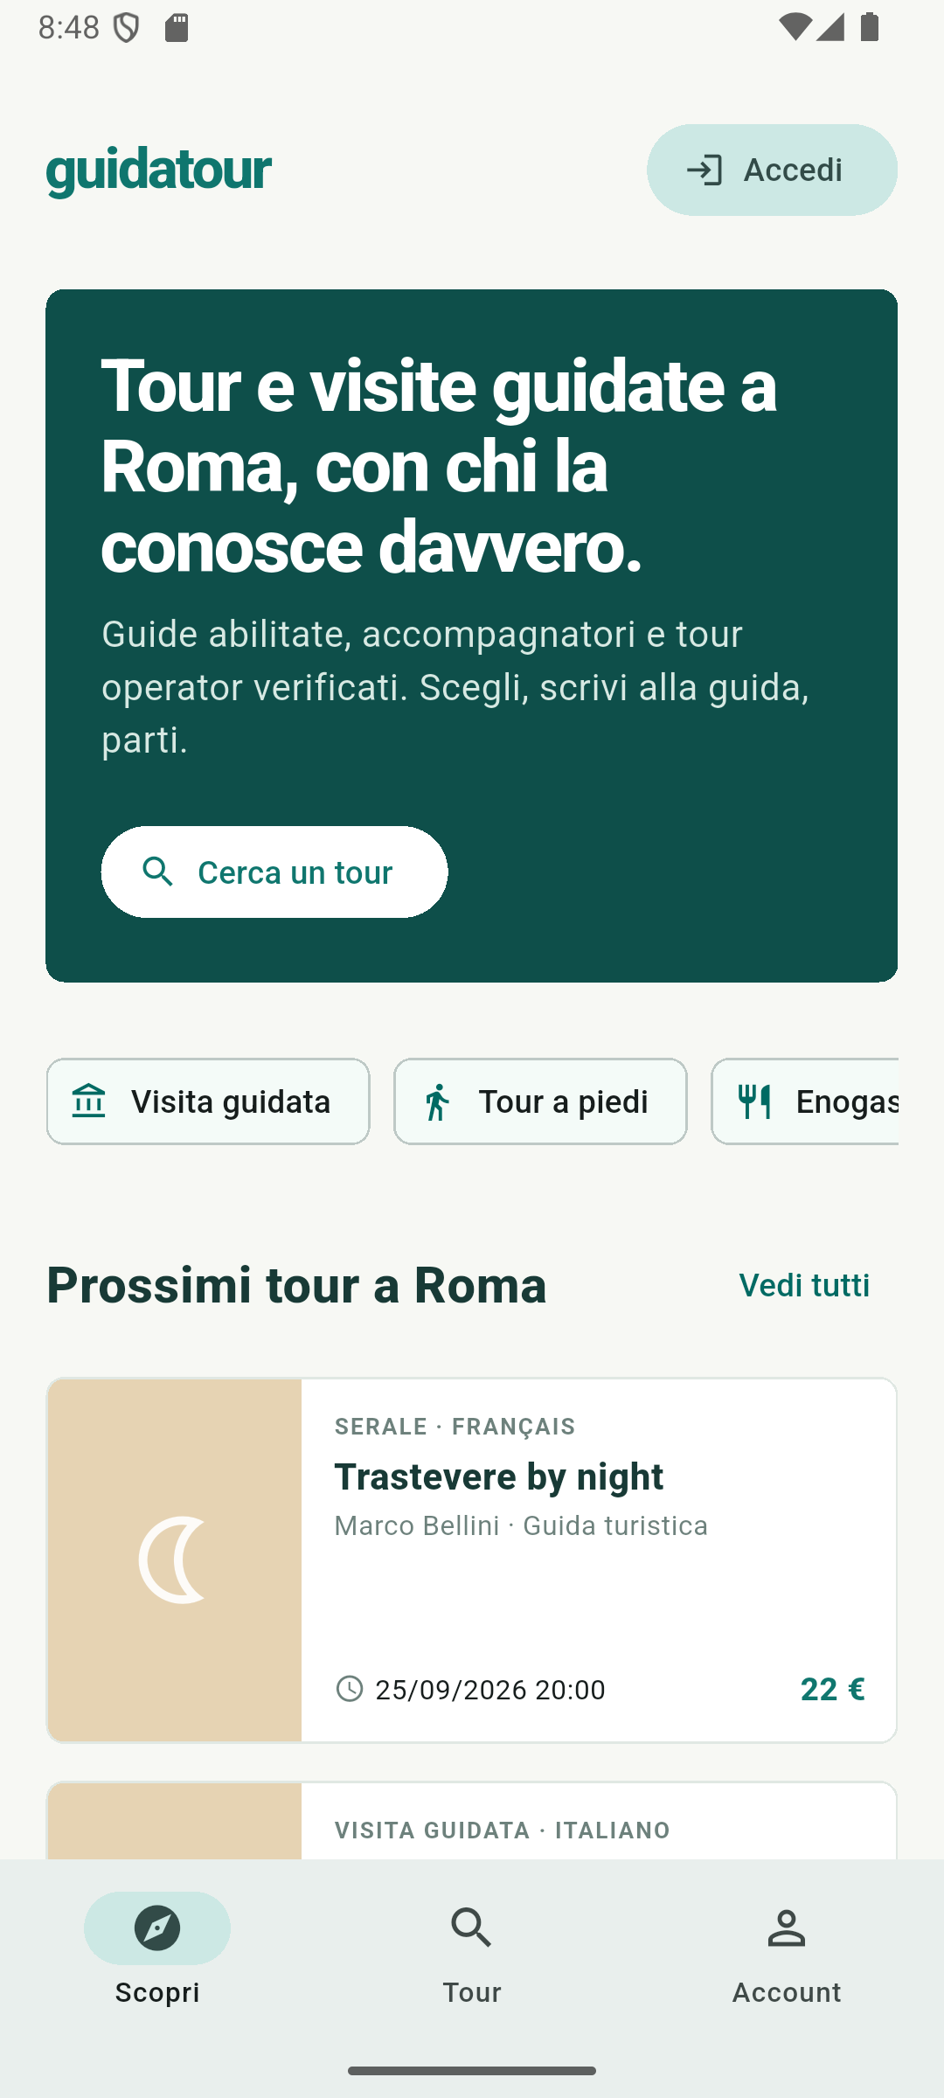 | Home – parte alta  Cosa mostra  Il logo, il pulsante Accedi (che diventa il nome dell’utente dopo l’accesso), il messaggio di benvenuto con il pulsante “Cerca un tour” e le categorie di tour da scorrere.  Cosa si può fare  - Accedi apre la scheda Account.  - Cerca un tour apre la scheda Tour.  - Un tocco su una categoria (Visita guidata, Tour a piedi, Enogastronomico, Bambini e famiglie, Serale) apre la ricerca già filtrata.

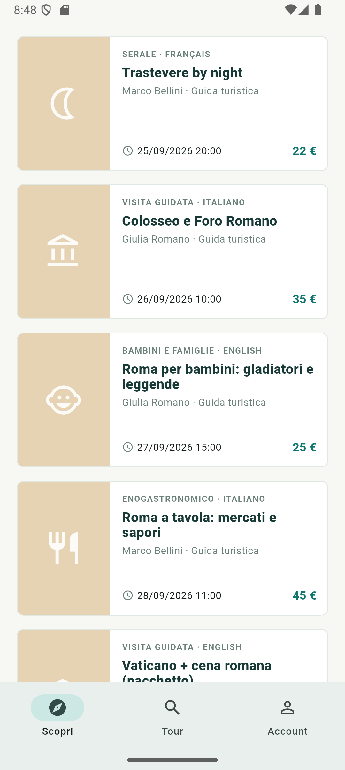 | Home – prossimi tour  Cosa mostra  Le card dei prossimi tour, ordinate per data più vicina (fino a sei). Ogni card riporta categoria e lingua, titolo, nome e ruolo di chi lo organizza, data e ora, prezzo.  Cosa si può fare  - Un tocco su una card apre la scheda del tour (e conta come una visita).  - “Vedi tutti” porta all’elenco completo nella scheda Tour.

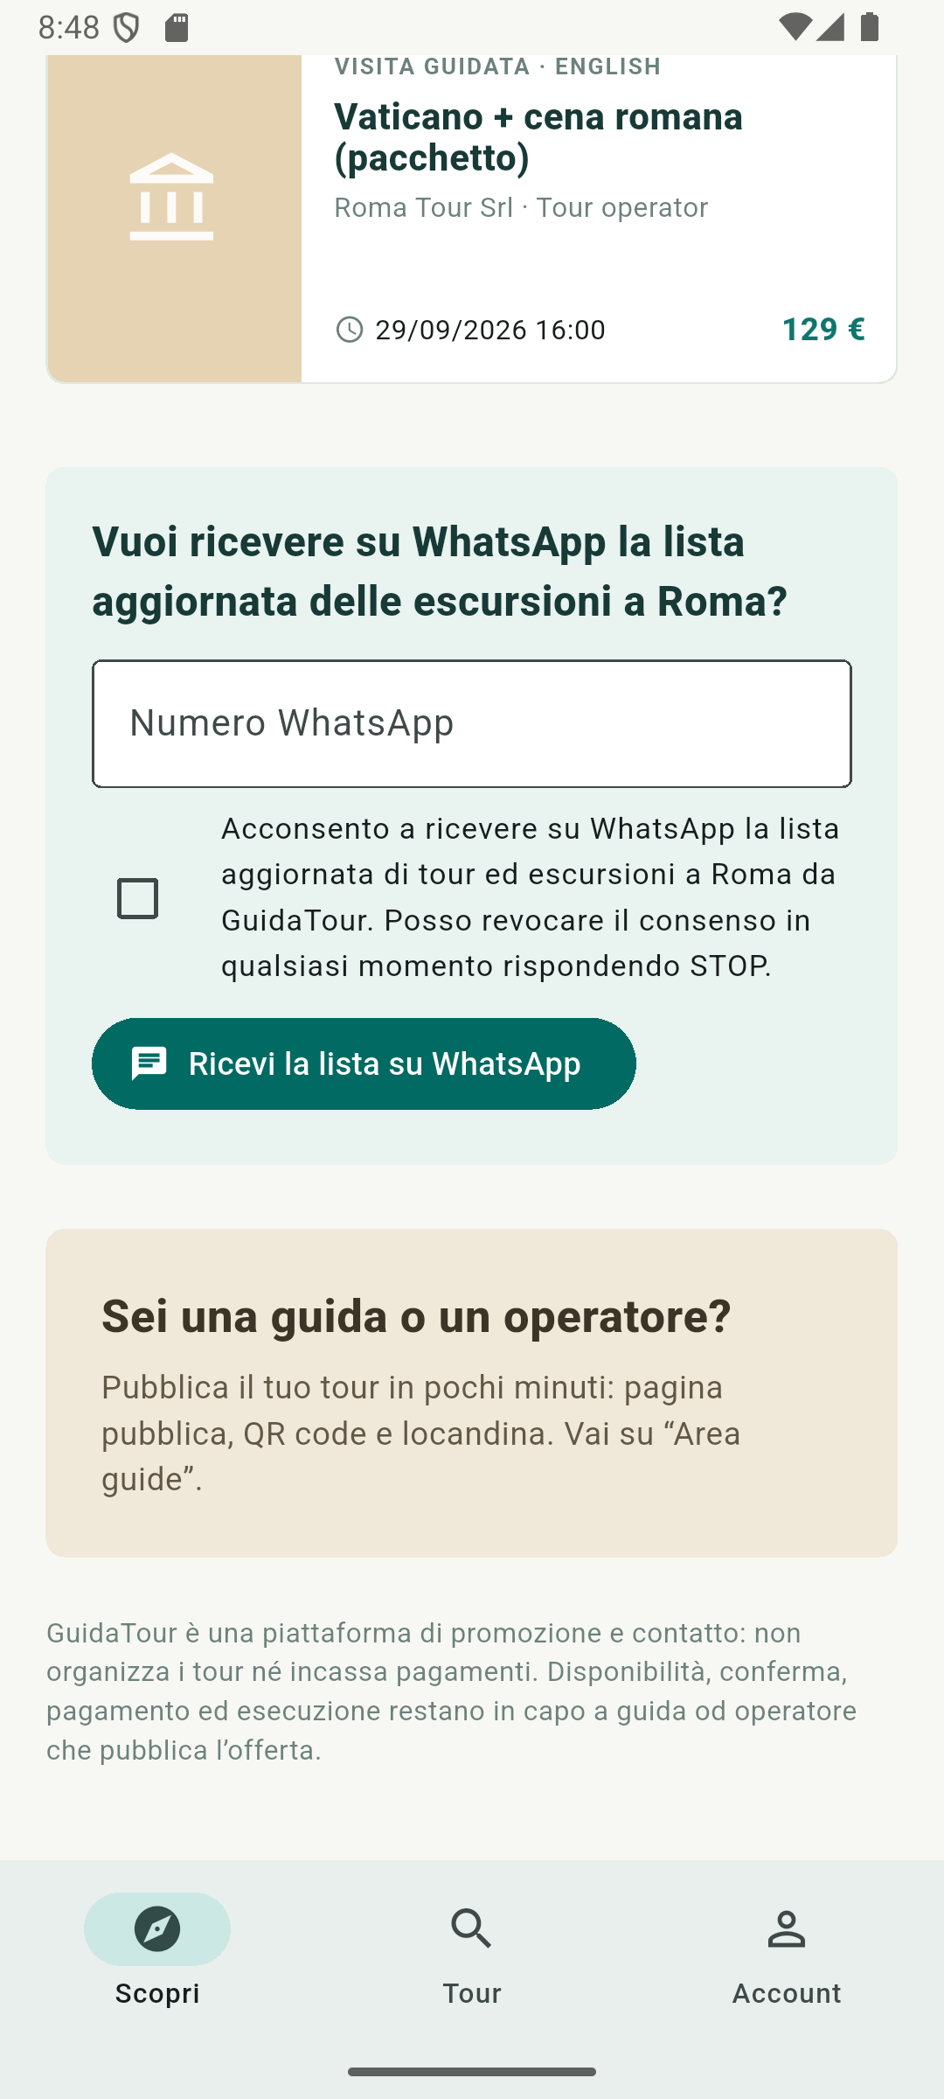 | Home – ricevi i tour su WhatsApp  Cosa mostra  Un riquadro che propone di ricevere su WhatsApp la lista aggiornata delle escursioni a Roma: campo per il numero, casella di consenso con il testo mostrato all’utente e pulsante.  Cosa si può fare  - Inserire il numero, spuntare il consenso e toccare il pulsante per iscriversi.  - Senza consenso esplicito o senza un numero valido non si procede.  Note  Il sistema registra la prova del consenso: numero, data e ora, pagina di provenienza, testo mostrato e mittente. La guida può registrare una revoca (vedi Contatti).

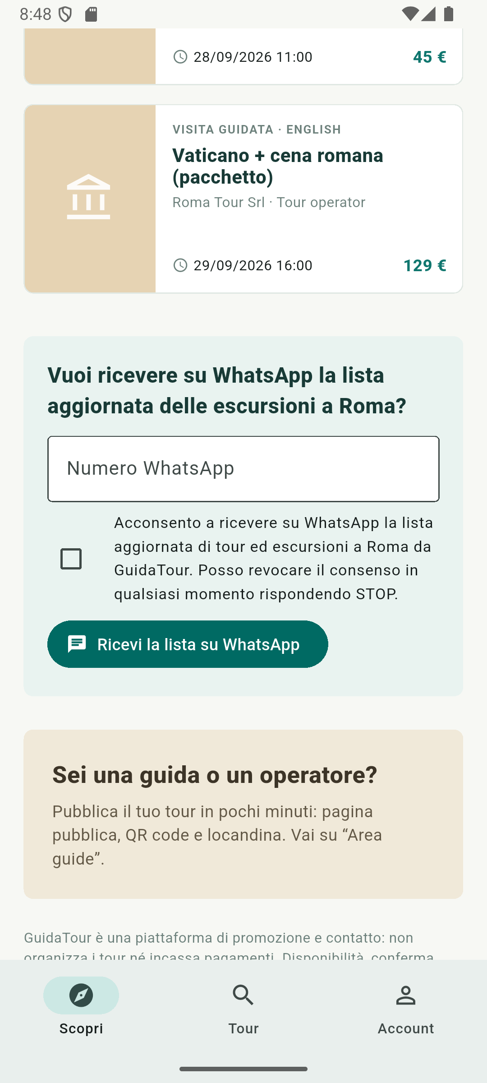 | Home – sezione operatori e avvertenza legale  Cosa mostra  In fondo: il riquadro per guide e operatori (“Sei una guida o un operatore?”) e l’avvertenza che GuidaTour è una piattaforma di promozione e contatto e non organizza i tour né incassa pagamenti.  Note  L’avvertenza compare anche nella ricerca e nelle schede dei tour.

1.2 Tour: ricerca e filtri
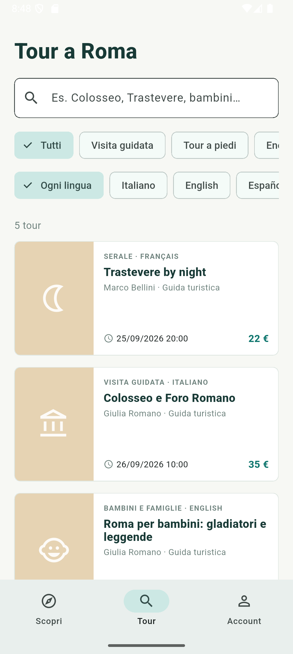 | Tour – elenco e ricerca  Cosa mostra  Il titolo “Tour a Roma”, un campo di ricerca, due file di filtri (categoria e lingua) scorrevoli in orizzontale, il numero di tour trovati e l’elenco ordinato per data.  Cosa si può fare  - Digitare nel campo di ricerca: cerca in titolo, descrizione e punto di ritrovo.  - Toccare una categoria e/o una lingua per restringere l’elenco.  - Toccare un tour per aprirne la scheda.

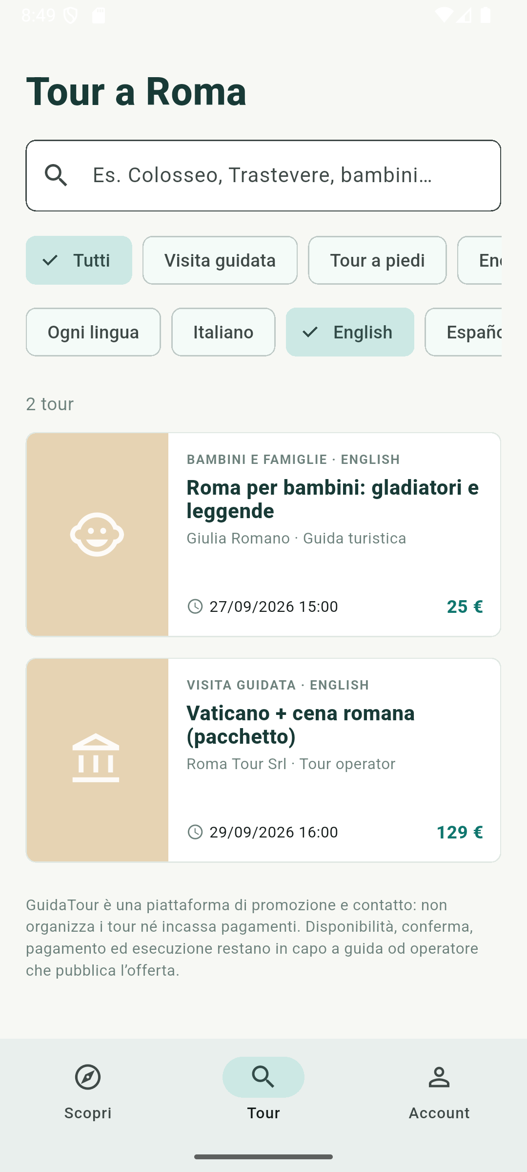 | Tour – filtro per lingua  Cosa mostra  Lo stesso elenco con il filtro “English”: restano solo i tour condotti in inglese. Il contatore in alto si aggiorna.  Cosa si può fare  - Toccare di nuovo “Ogni lingua” per togliere il filtro.

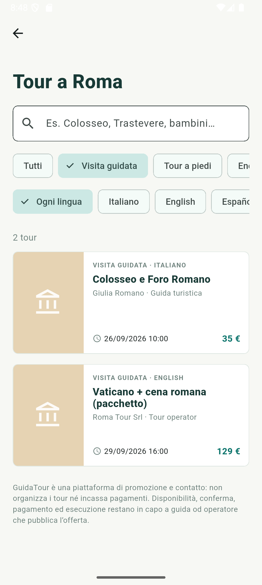 | Ricerca aperta da una categoria della home  Cosa mostra  La stessa schermata di ricerca, ma aperta da una categoria della home (qui “Visita guidata”) con il filtro già attivo e la freccia per tornare indietro.  Cosa si può fare  - Cambiare o togliere i filtri, oppure tornare alla home con la freccia.

1.3 Scheda del tour
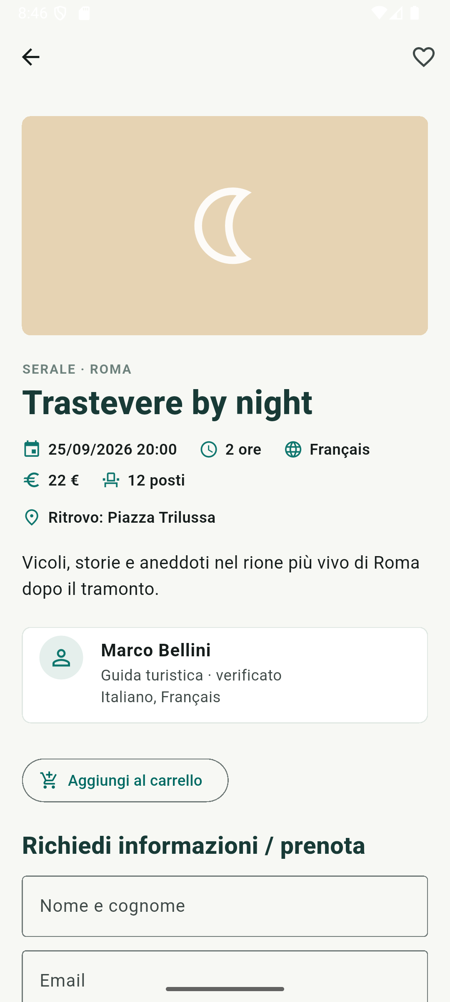 | Scheda tour – informazioni  Cosa mostra  Categoria e città, titolo, data e ora, durata, lingua, prezzo, posti disponibili, punto di ritrovo e descrizione. Sotto, una card con la guida: nome, ruolo (Guida turistica, Accompagnatore, Tour operator), se è verificata e le lingue parlate. In alto a destra il cuore dei preferiti.  Cosa si può fare  - Il cuore aggiunge ai preferiti (solo con account turista).  - “Aggiungi al carrello” raccoglie il tour per inviare più richieste insieme (solo con account turista).  - Senza accesso, o con un profilo professionale, un messaggio invita a usare un account turista.

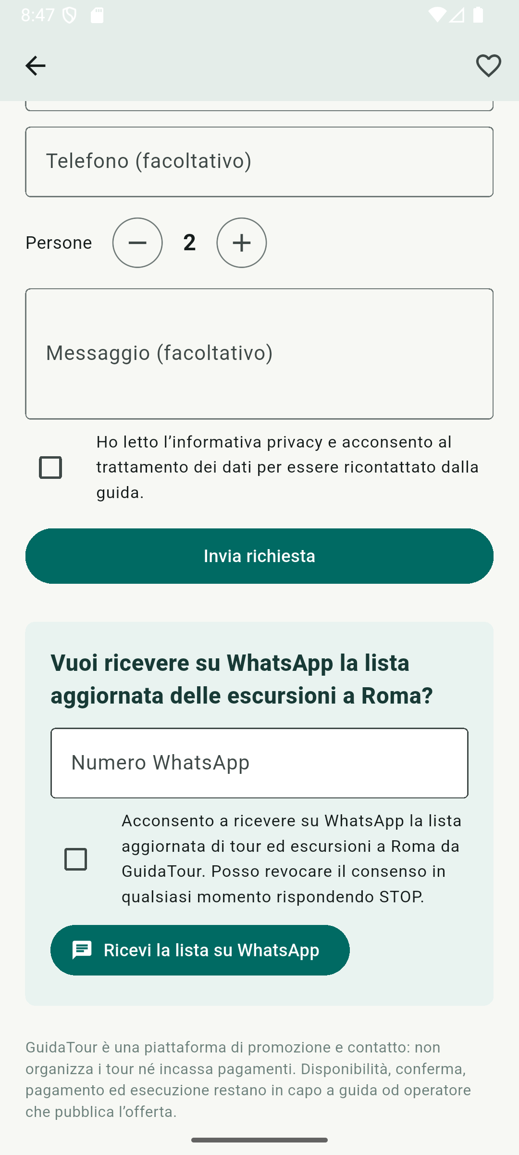 | Scheda tour – richiesta di prenotazione  Cosa mostra  Il modulo “Richiedi informazioni / prenota” (in figura la parte finale): telefono facoltativo, numero di persone, messaggio facoltativo, consenso privacy obbligatorio e pulsante Invia. Più in alto ci sono nome e cognome ed email.  Cosa si può fare  - Compilare e toccare “Invia richiesta”.  - Con un account turista, nome ed email sono già compilati e la richiesta finisce nello Storico.  Note  La richiesta non è vincolante: la guida riceve una notifica, poi conferma disponibilità e pagamento direttamente con il turista.

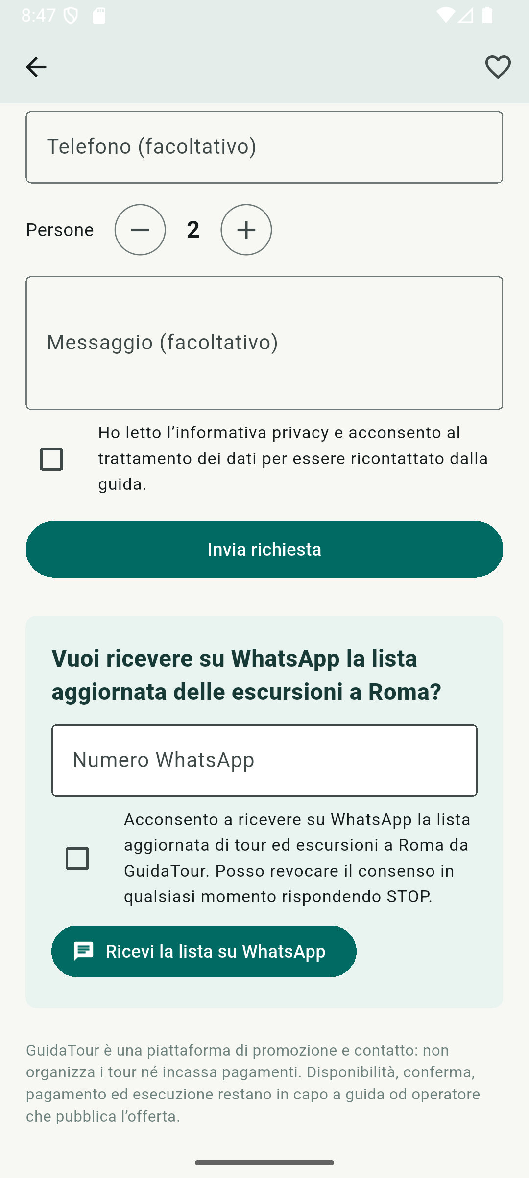 | Scheda tour – WhatsApp e avvertenza  Cosa mostra  In fondo alla scheda: il modulo di iscrizione WhatsApp (con il tour come pagina di provenienza) e l’avvertenza legale sul ruolo della piattaforma.

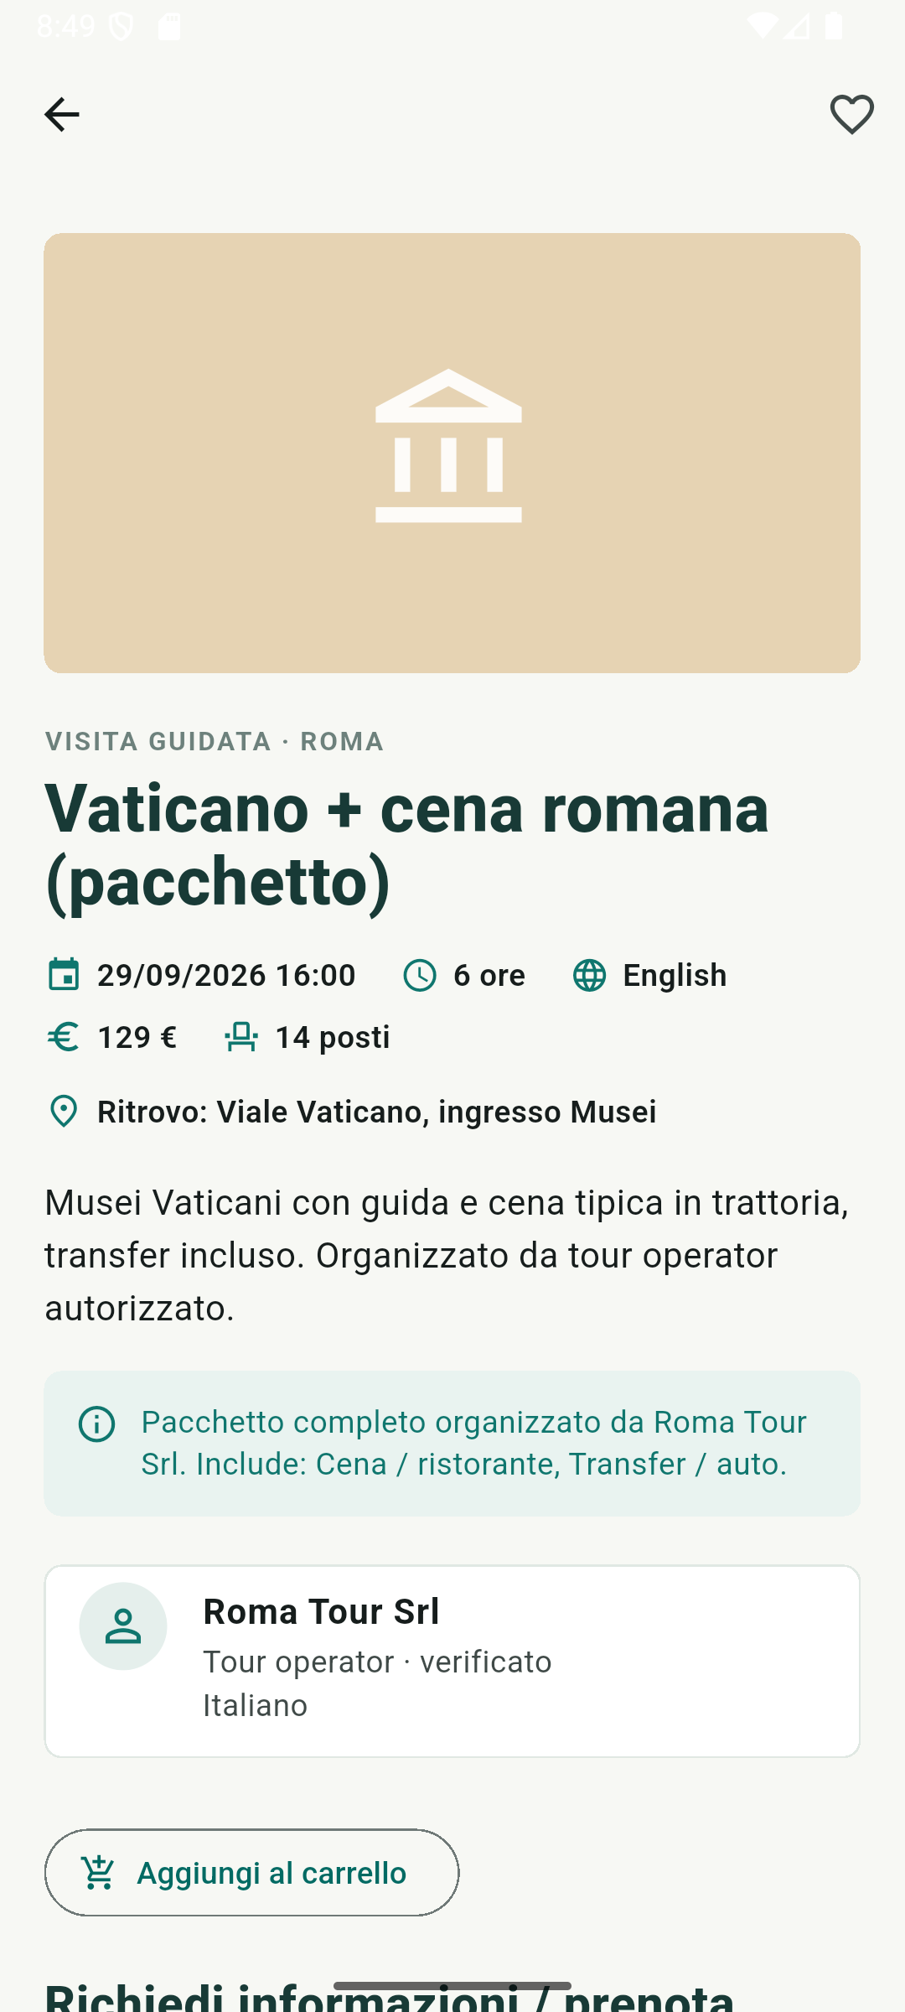 | Scheda di un pacchetto completo  Cosa mostra  Un tour di un tour operator che include servizi accessori (qui cena e transfer). Un riquadro spiega che è un pacchetto organizzato dall’operatore e cosa comprende.  Note  Solo un tour operator verificato può pubblicare pacchetti. Una guida non può aggiungere servizi accessori al proprio tour.

2. Accesso e registrazione
La stessa pagina serve a tutti: turisti, guide, accompagnatori e operatori. Si apre dalla scheda Account o dal pulsante Accedi della home.
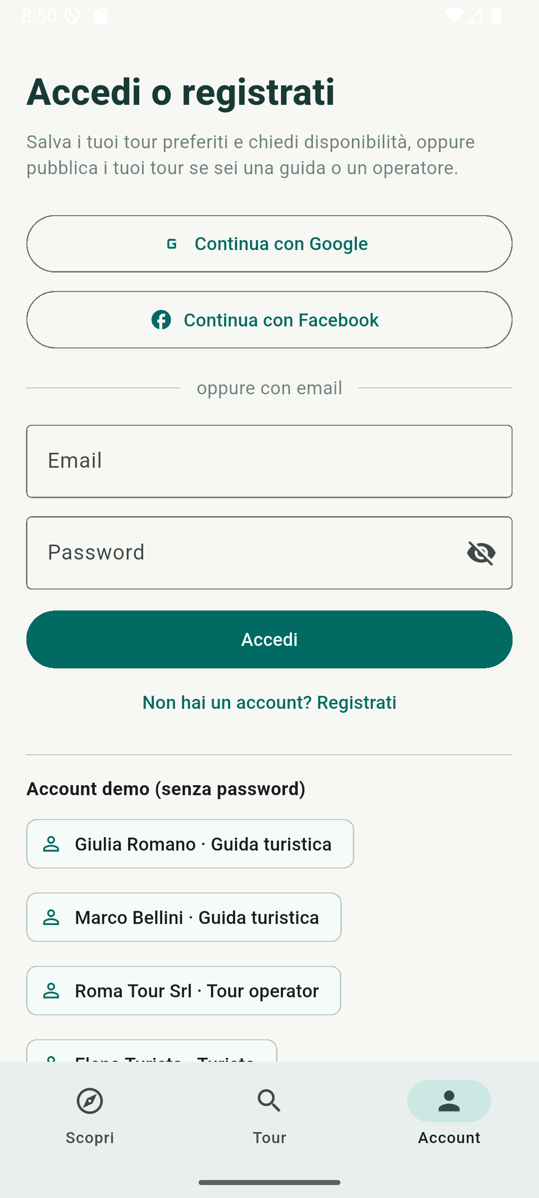 | Accedi o registrati  Cosa mostra  Il titolo, una breve spiegazione e i pulsanti “Continua con Google” e “Continua con Facebook”, poi il separatore “oppure con email”.  Cosa si può fare  - Toccare Google o Facebook per accedere con quel provider.  Note  Nel prototipo Google e Facebook sono simulati e restituiscono un account di prova.

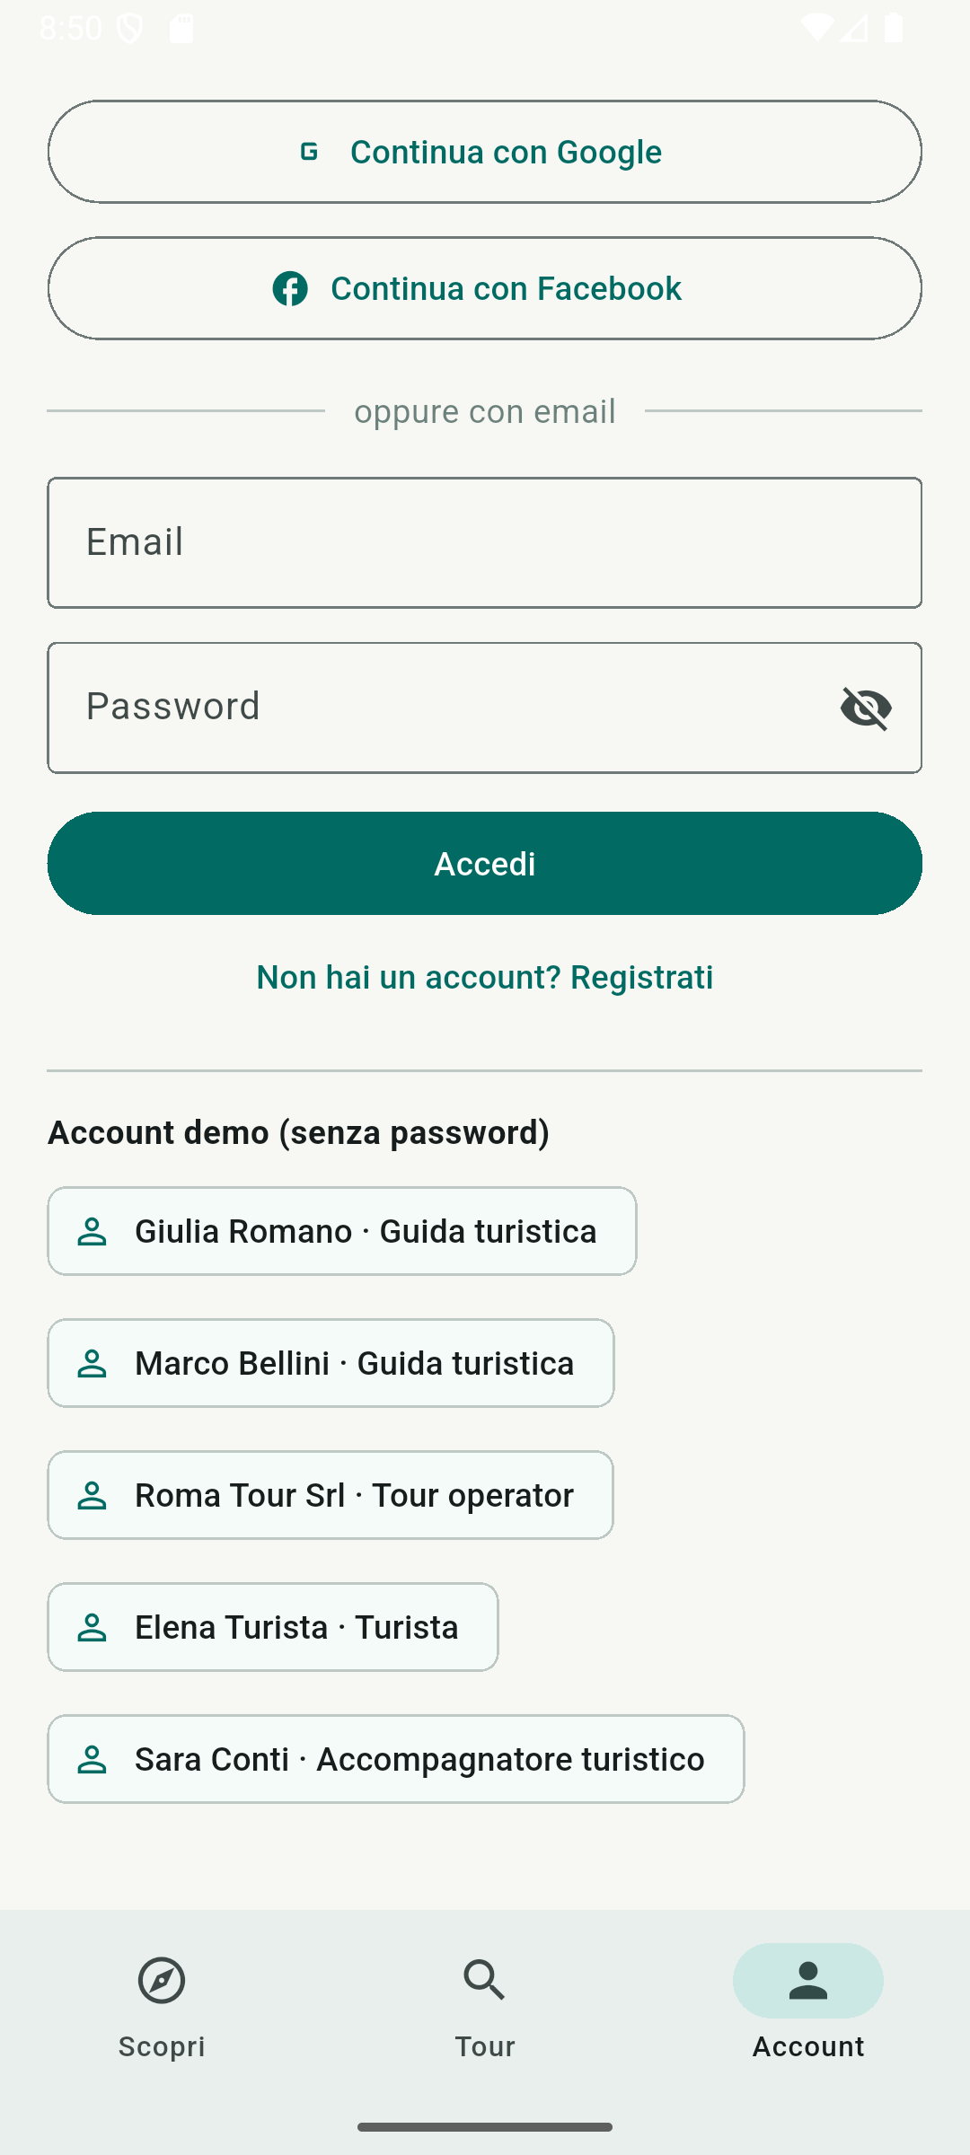 | Accesso con email e account di prova  Cosa mostra  I campi email e password, il pulsante Accedi, il collegamento “Non hai un account? Registrati” e l’elenco degli account di prova, uno per ogni profilo.  Cosa si può fare  - Inserire l’email e toccare Accedi (il prototipo non controlla la password).  - Toccare un account di prova per entrare subito con quel profilo.  - Se l’email non esiste compare un messaggio che invita a registrarsi.

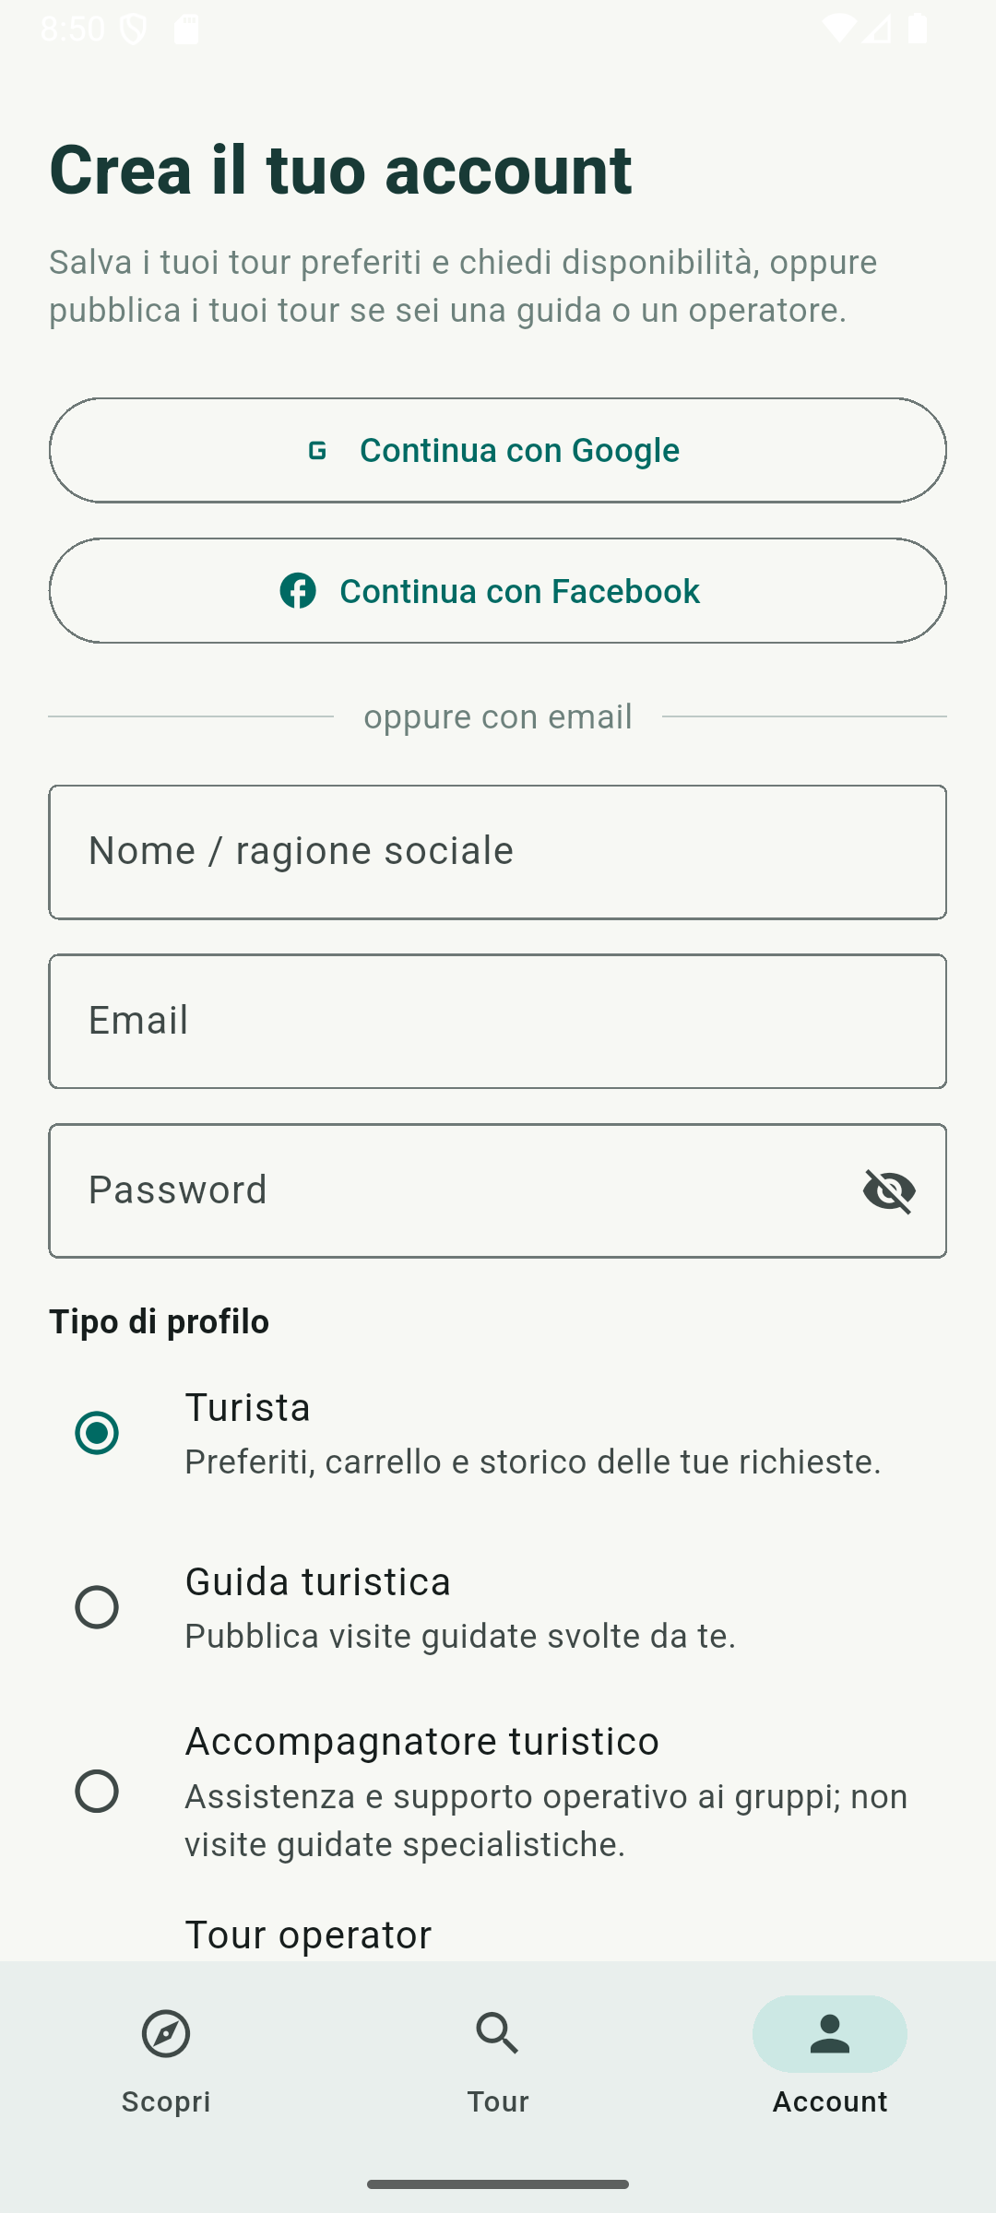 | Registrazione – dati personali  Cosa mostra  La versione “Crea il tuo account” della stessa pagina, con in più il campo per il nome o la ragione sociale.  Cosa si può fare  - Nome obbligatorio, email valida e password di almeno 6 caratteri.

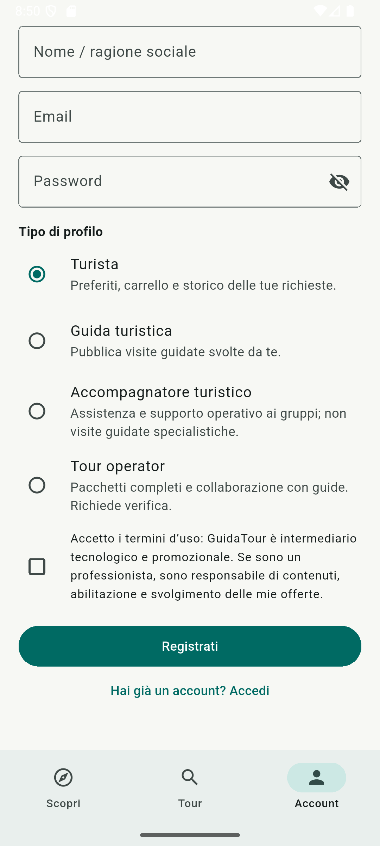 | Registrazione – tipo di profilo  Cosa mostra  La scelta del profilo: Turista (preselezionato), Guida turistica, Accompagnatore turistico o Tour operator, ciascuno con una breve descrizione di cosa permette.  Cosa si può fare  - Scegliere il profilo; determina quali funzioni si vedranno dopo l’accesso.

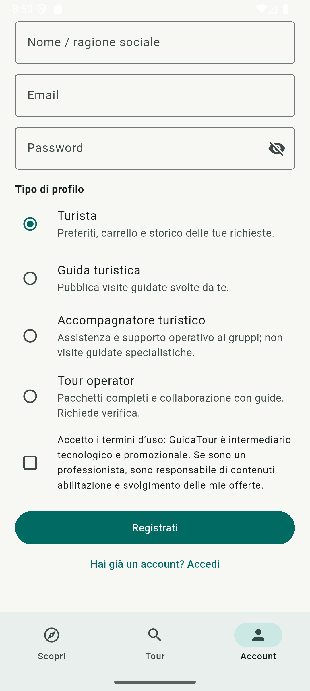 | Registrazione – termini d’uso  Cosa mostra  La casella dei termini d’uso e il pulsante Registrati. Il testo chiarisce che GuidaTour è un intermediario tecnologico e promozionale e che i professionisti sono responsabili di contenuti, abilitazione e svolgimento delle proprie offerte.  Cosa si può fare  - Senza accettare i termini non si può completare la registrazione.

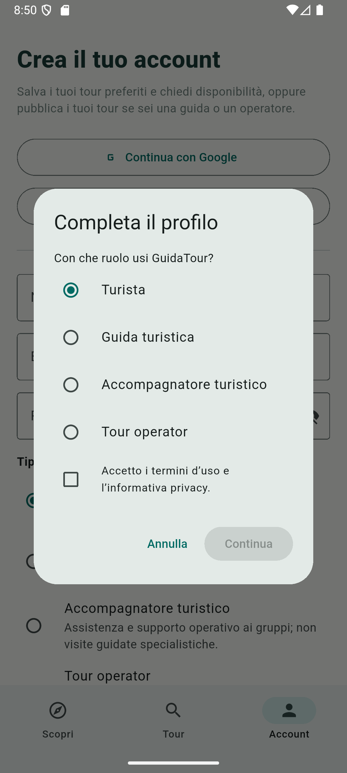 | Primo accesso con Google o Facebook  Cosa mostra  Alla prima volta con un provider social compare la finestra “Completa il profilo”: scelta del ruolo e accettazione di termini e privacy.  Cosa si può fare  - “Continua” si attiva solo dopo aver accettato i termini.  - “Annulla” chiude senza creare l’account.  Note  Agli accessi successivi l’utente viene riconosciuto dall’email ed entra direttamente, senza rivedere la finestra.

3. Area del turista
Dopo l’accesso con un profilo Turista, la scheda Account mostra l’area personale con tre sezioni: Preferiti, Carrello e Storico.
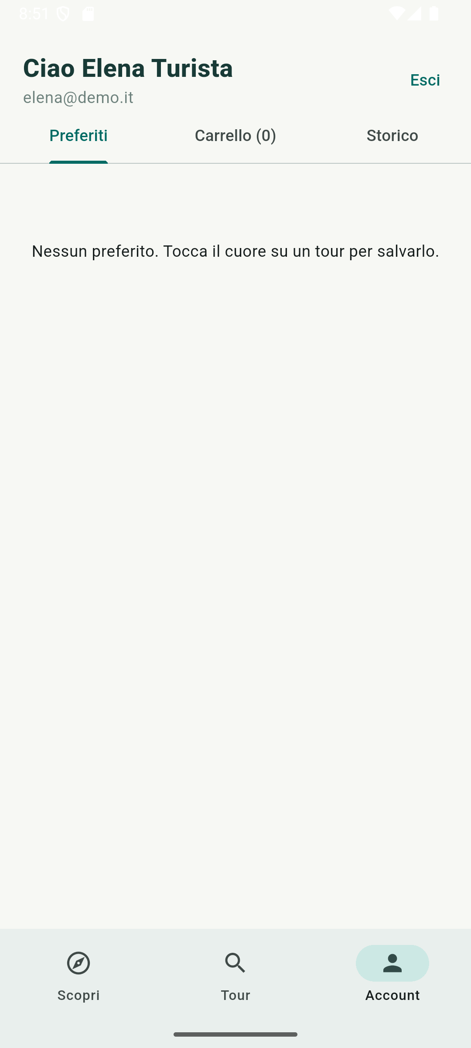 | Area turista – preferiti (vuoto)  Cosa mostra  Il saluto con nome ed email, il pulsante Esci e le tre sezioni. Se non ci sono preferiti compare un promemoria.  Cosa si può fare  - Esci termina la sessione.  - Il numero accanto a “Carrello” indica quanti tour ci sono dentro.

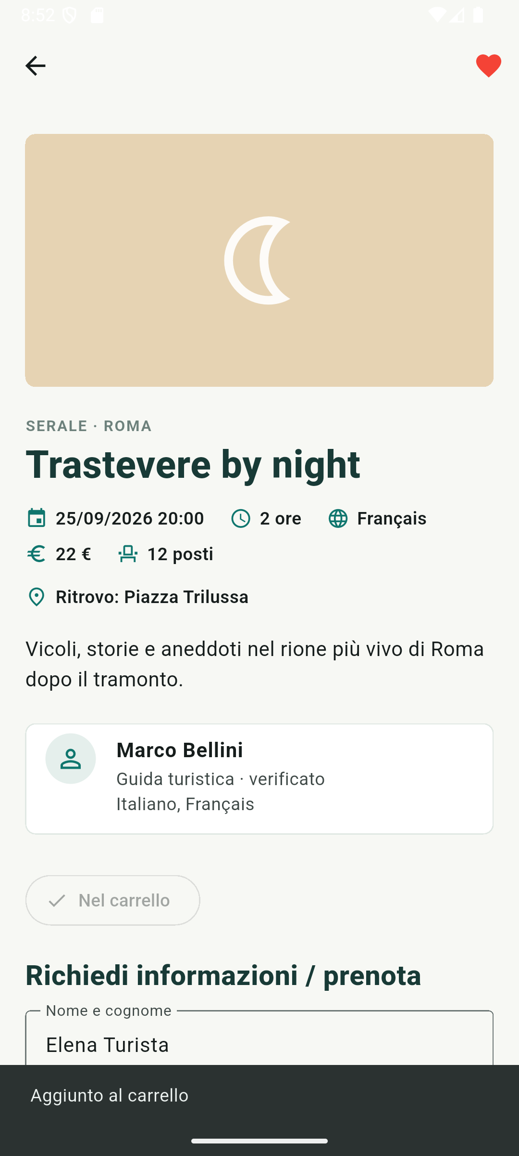 | Scheda tour con preferito e carrello  Cosa mostra  La scheda di un tour dopo aver toccato il cuore (ora rosso) e “Aggiungi al carrello” (il pulsante diventa “Nel carrello”).  Cosa si può fare  - Toccare di nuovo il cuore per togliere il preferito.  - Un tour già nel carrello non si può aggiungere due volte.

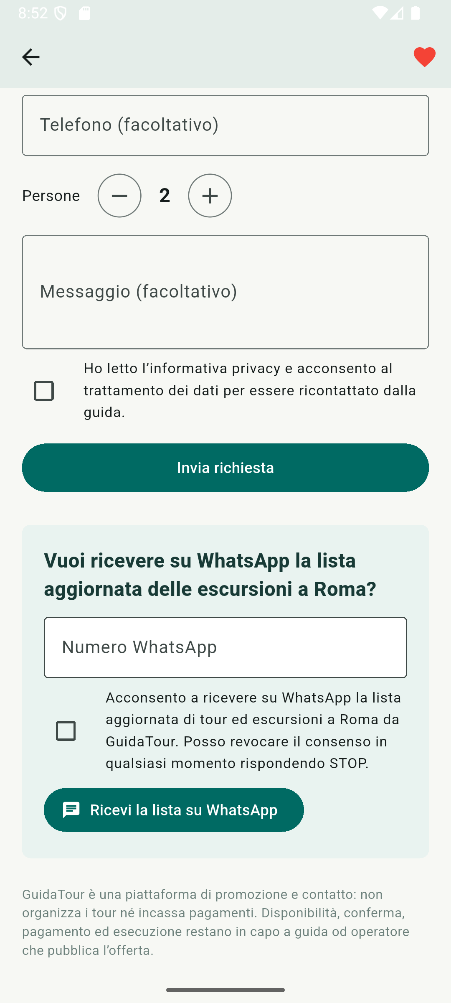 | Modulo di richiesta precompilato  Cosa mostra  Con un account turista il modulo di richiesta ha già nome ed email dell’utente.  Cosa si può fare  - Completare persone, messaggio e consenso e inviare.

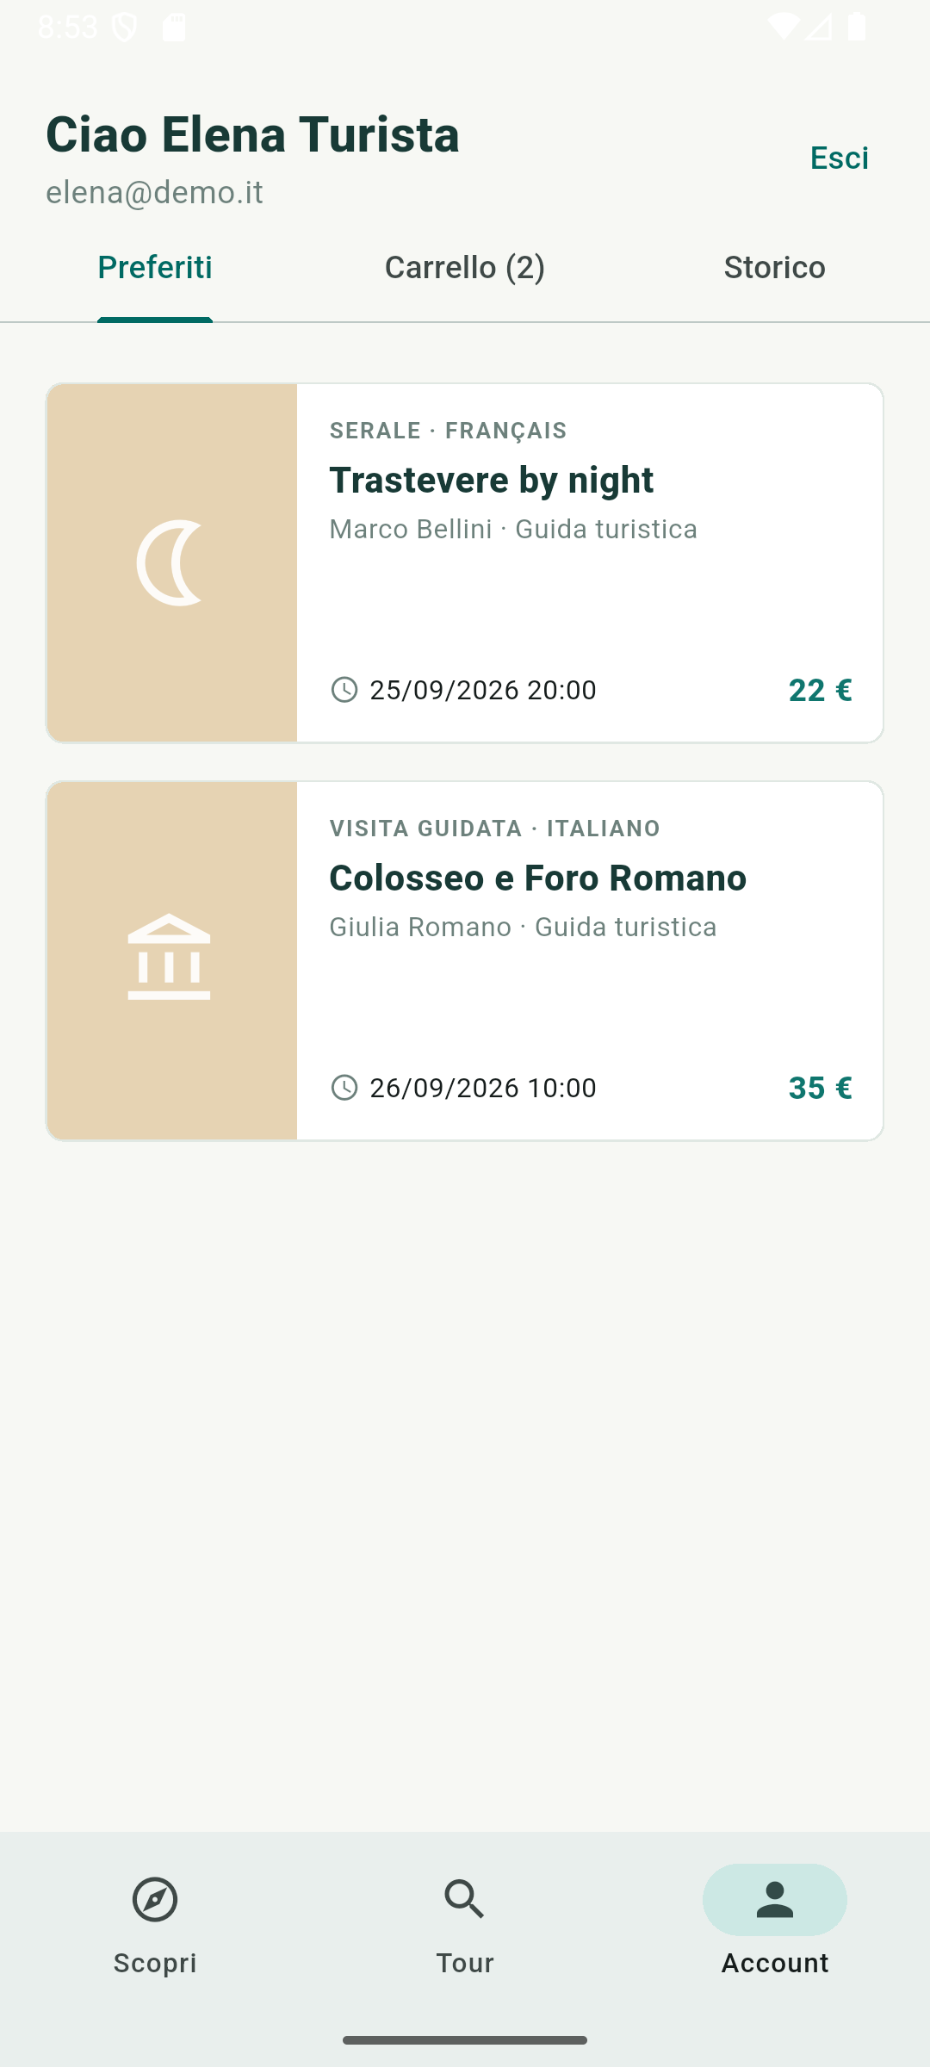 | Preferiti  Cosa mostra  I tour salvati con il cuore, come card.  Cosa si può fare  - Toccare una card per riaprire la scheda del tour.

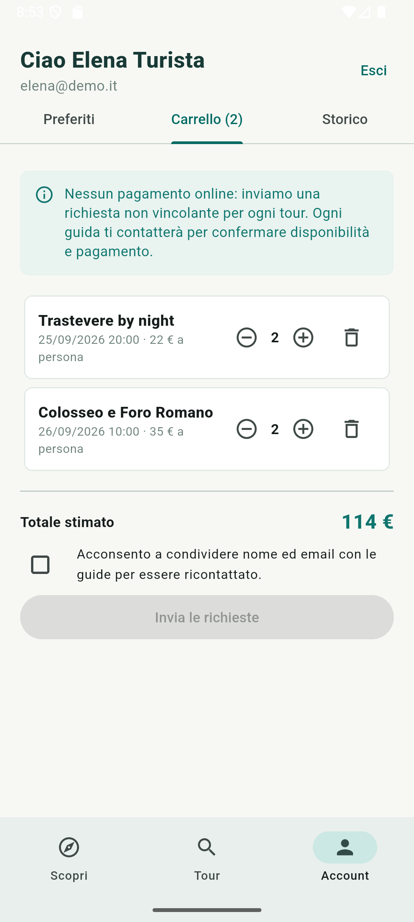 | Carrello  Cosa mostra  Un avviso ricorda che non ci sono pagamenti online. Ogni tour ha il numero di persone modificabile e un pulsante per rimuoverlo. In fondo il totale stimato, il consenso a condividere nome ed email con le guide e il pulsante “Invia le richieste”.  Cosa si può fare  - Cambiare il numero di persone con i pulsanti più e meno.  - Rimuovere un tour con il cestino.  - Inviare: parte una richiesta non vincolante per ogni tour.  Note  Il totale è solo una stima (prezzo per persona × persone); il pagamento non passa dall’app.

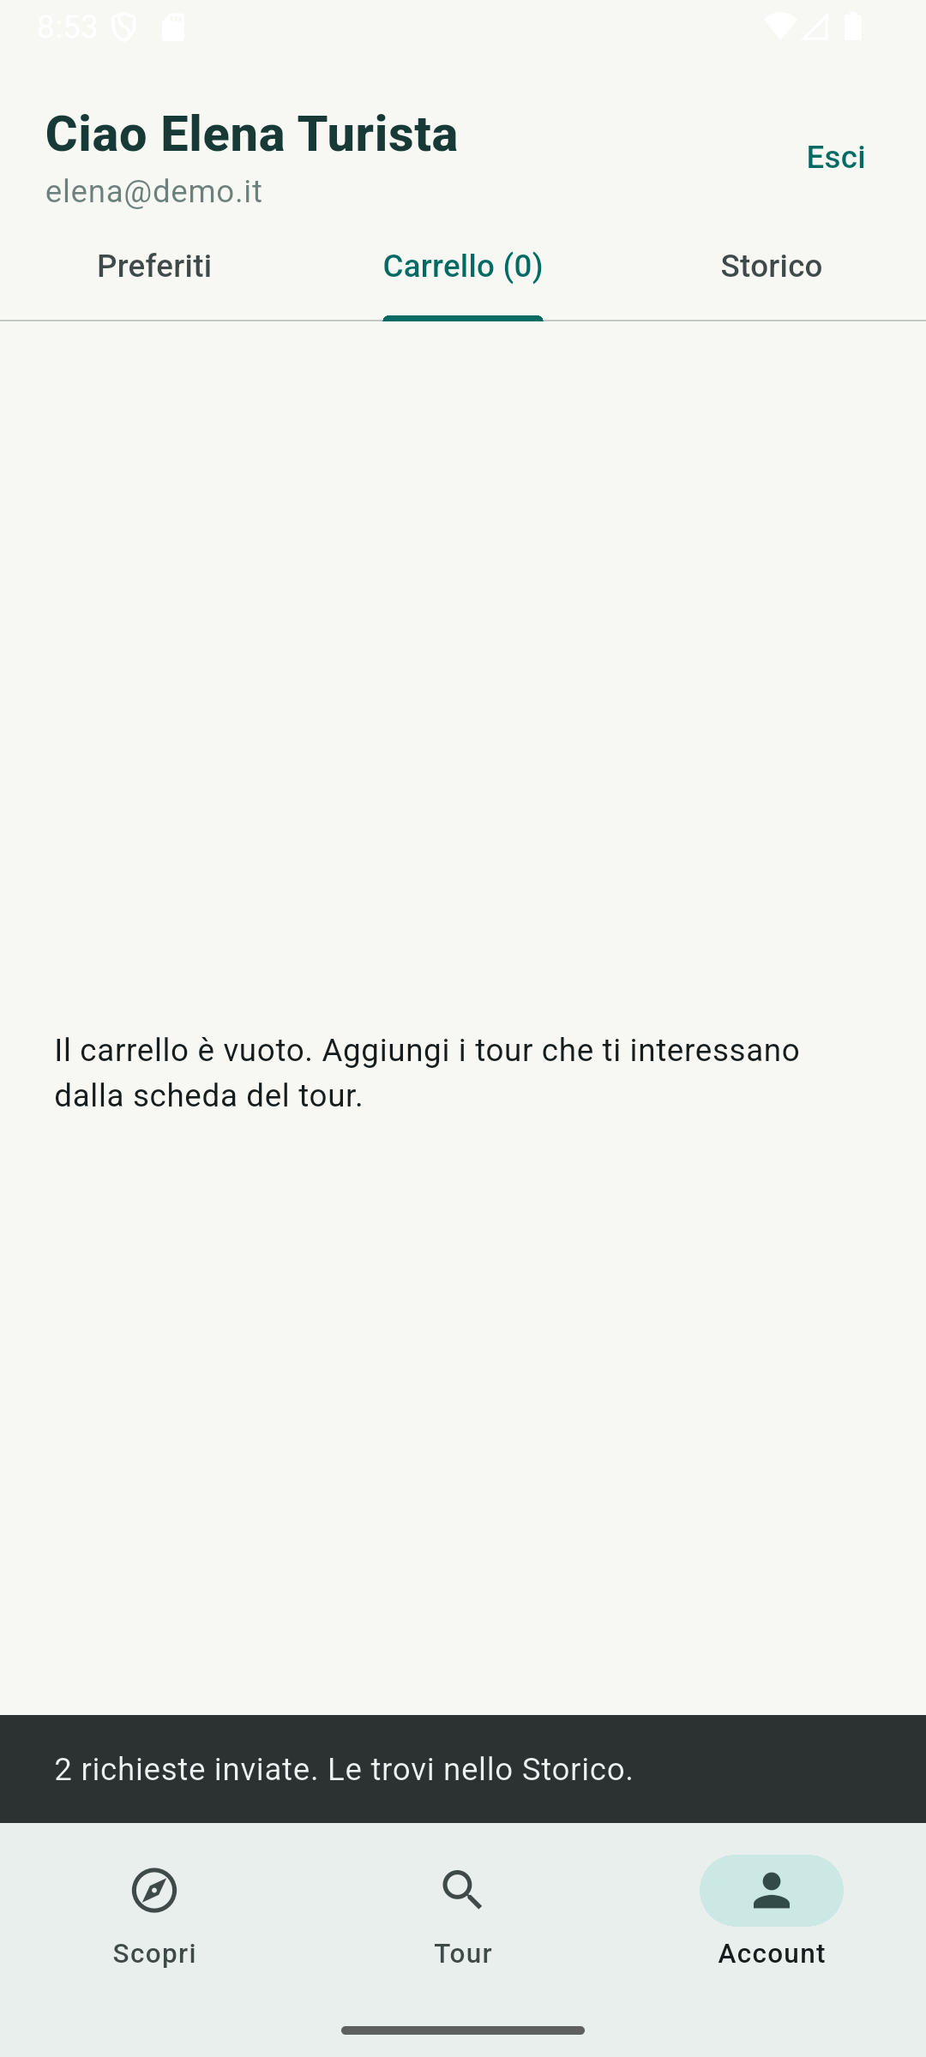 | Carrello dopo l’invio  Cosa mostra  Il carrello si svuota e compare la conferma “richieste inviate”. Il contatore accanto a Carrello torna a zero.

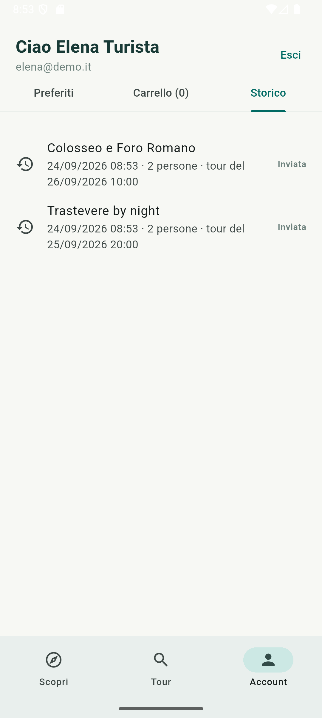 | Storico richieste  Cosa mostra  Tutte le richieste inviate, dalla più recente: tour, data e ora di invio, persone, data del tour e stato (Inviata, Confermata o Rifiutata).  Cosa si può fare  - Toccare una riga per riaprire il tour.  - Lo stato cambia quando la guida conferma o rifiuta.

4. Area di guide, accompagnatori e tour operator
Dopo l’accesso con un profilo professionale, la scheda Account mostra la dashboard con quattro sezioni: Panoramica, I miei tour, Assegnazioni e Contatti. Gli esempi sono con l’account di Giulia Romano (guida).
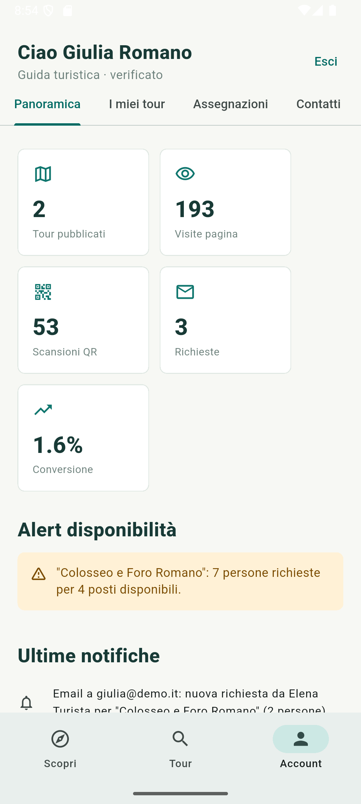 | Dashboard – panoramica  Cosa mostra  Il saluto con il ruolo e lo stato di verifica. I numeri chiave: tour pubblicati, visite alle pagine, scansioni del QR, richieste ricevute e tasso di conversione (richieste su visite). Sotto, gli alert di disponibilità.  Cosa si può fare  - Gli alert segnalano quando le persone richieste superano i posti di un tour, oppure quando due tour della stessa guida si sovrappongono nello stesso orario.

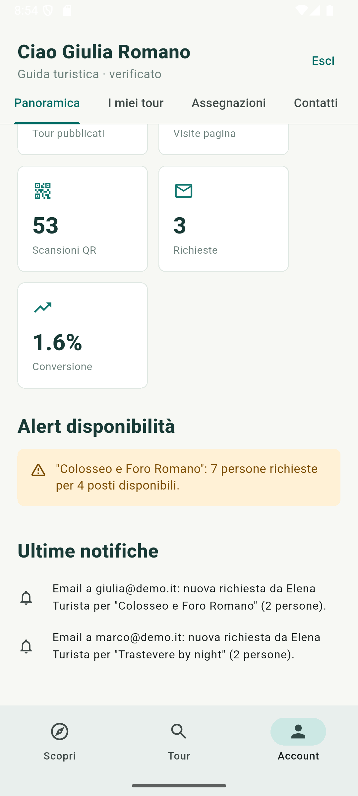 | Dashboard – ultime notifiche  Cosa mostra  Le ultime notifiche generate dall’attività: nuove richieste dei turisti e risposte alle proposte di cambio tour.  Note  Nel prototipo le notifiche sono simulate: il testo indica a chi verrebbe inviata l’email o il messaggio WhatsApp.

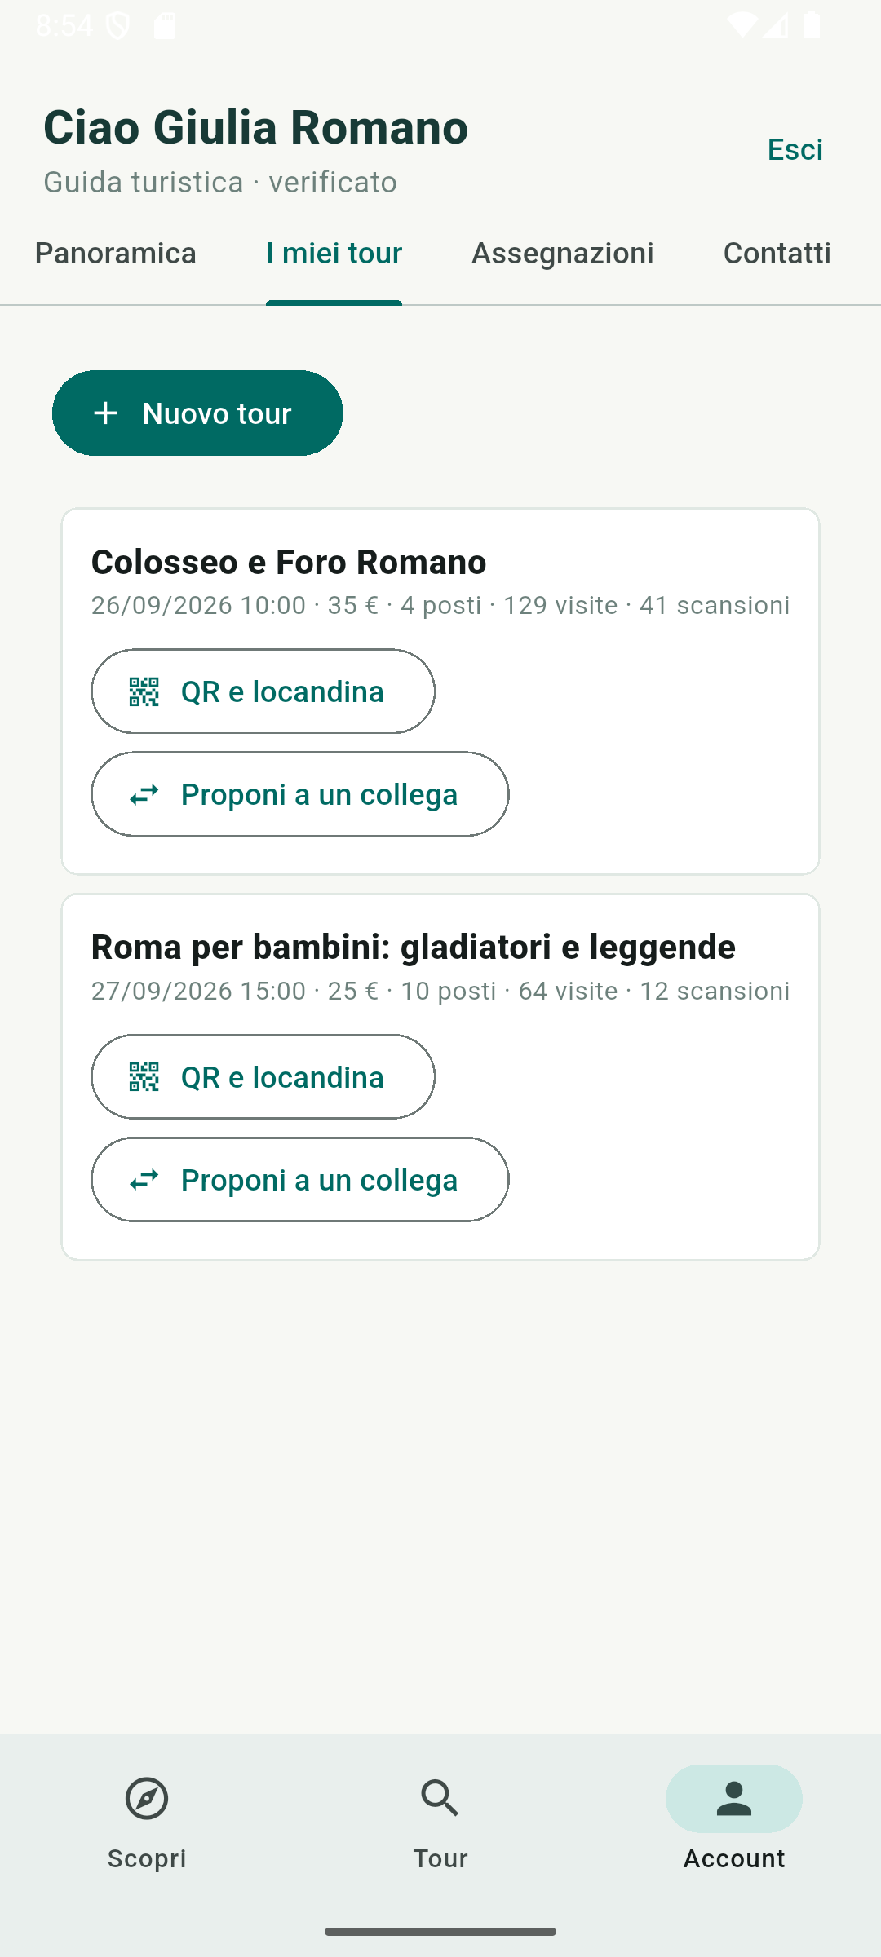 | I miei tour  Cosa mostra  Il pulsante “Nuovo tour” e le card dei tour pubblicati, con data, prezzo, posti, visite e scansioni QR.  Cosa si può fare  - “Nuovo tour” apre il modulo di creazione.  - “QR e locandina” apre l’anteprima da stampare.  - “Proponi a un collega” avvia la cessione del tour a un’altra guida.

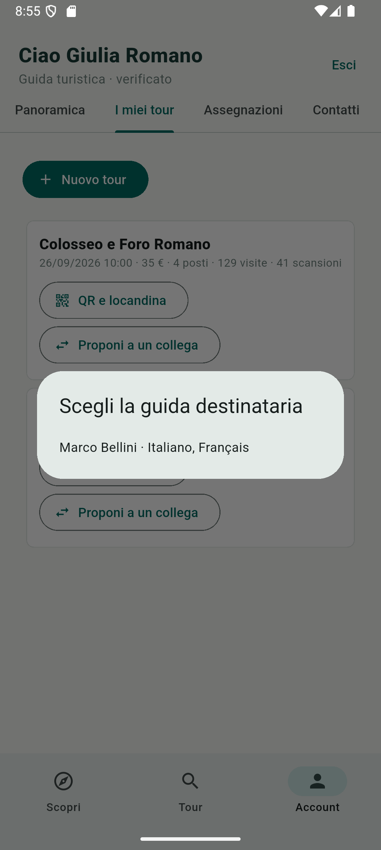 | Proponi il tour a un collega  Cosa mostra  L’elenco delle altre guide registrate a cui si può proporre il tour, con le lingue che parlano.  Cosa si può fare  - Toccare una guida per inviarle la proposta.  Note  Si possono scegliere solo guide turistiche, non accompagnatori né operatori.

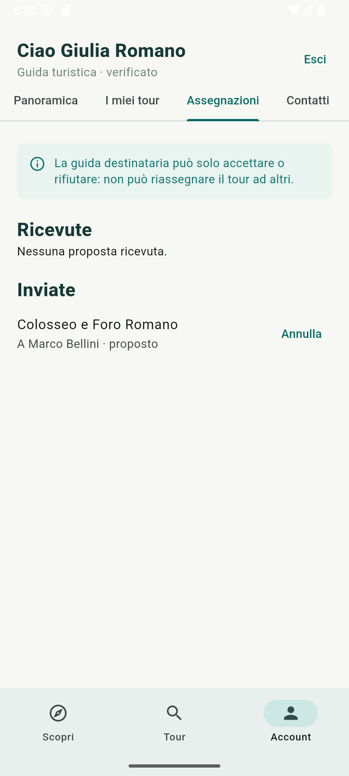 | Assegnazioni – inviate  Cosa mostra  Le proposte fatte ai colleghi, con lo stato (proposto, accettato, rifiutato, annullato). Un avviso ricorda la regola: chi riceve può solo accettare o rifiutare, non riassegnare il tour ad altri.  Cosa si può fare  - “Annulla” ritira una proposta ancora in attesa.

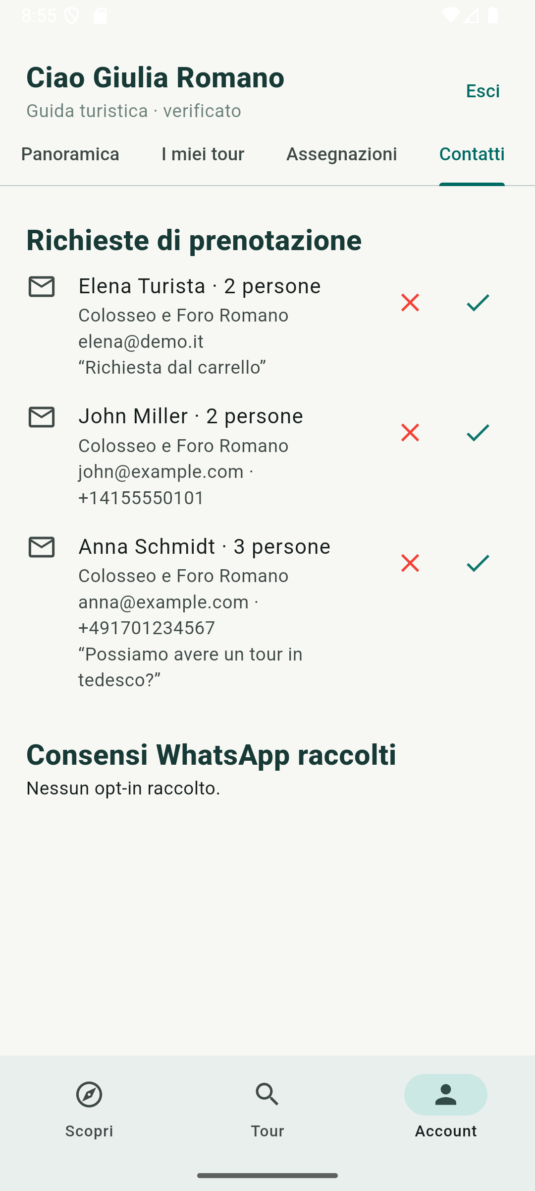 | Contatti – richieste di prenotazione  Cosa mostra  Le richieste dei turisti: nome, numero di persone, tour, contatti e messaggio. In basso l’elenco dei consensi WhatsApp raccolti, con lo stato.  Cosa si può fare  - Confermare o rifiutare una richiesta con le due icone.  - “Registra revoca” annota che un utente ha ritirato il consenso WhatsApp.

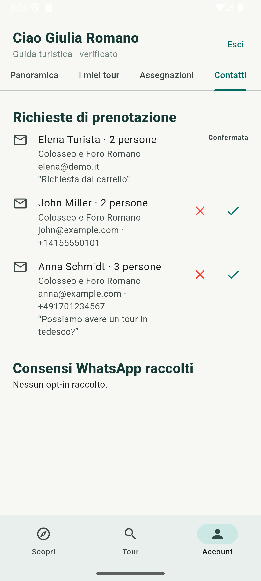 | Contatti – richiesta confermata  Cosa mostra  Dopo la conferma la richiesta mostra lo stato “Confermata” al posto delle icone. Lo stesso stato appare nello Storico del turista.

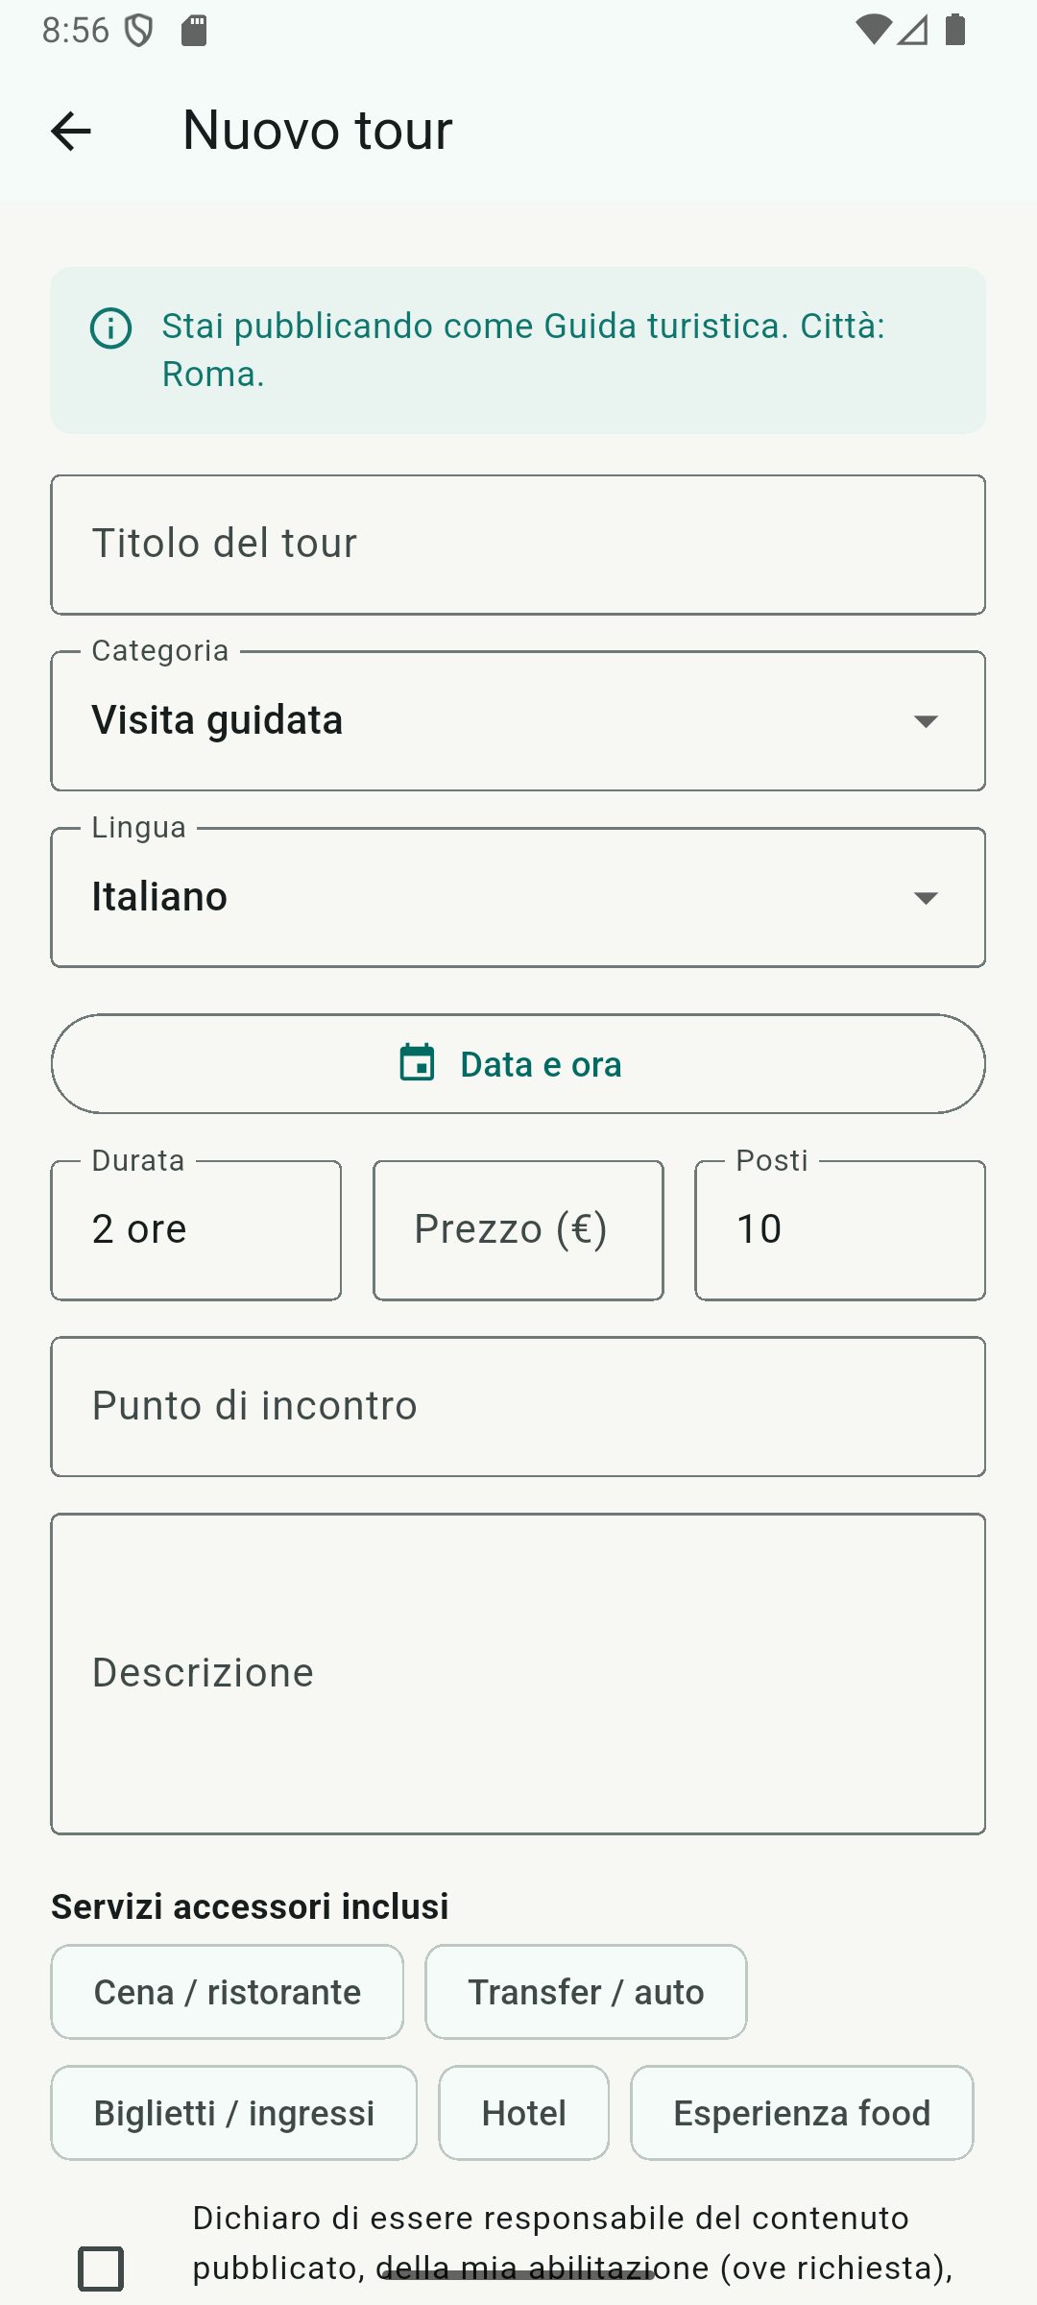 | Nuovo tour – modulo  Cosa mostra  Il modulo per creare un tour a Roma: titolo, categoria, lingua, data e ora, durata, prezzo, posti, punto di incontro, descrizione, servizi accessori e dichiarazione di responsabilità.  Cosa si può fare  - Compilare tutto e toccare “Pubblica e genera QR”: si apre la locandina del nuovo tour.  - Senza la dichiarazione di responsabilità non si pubblica.

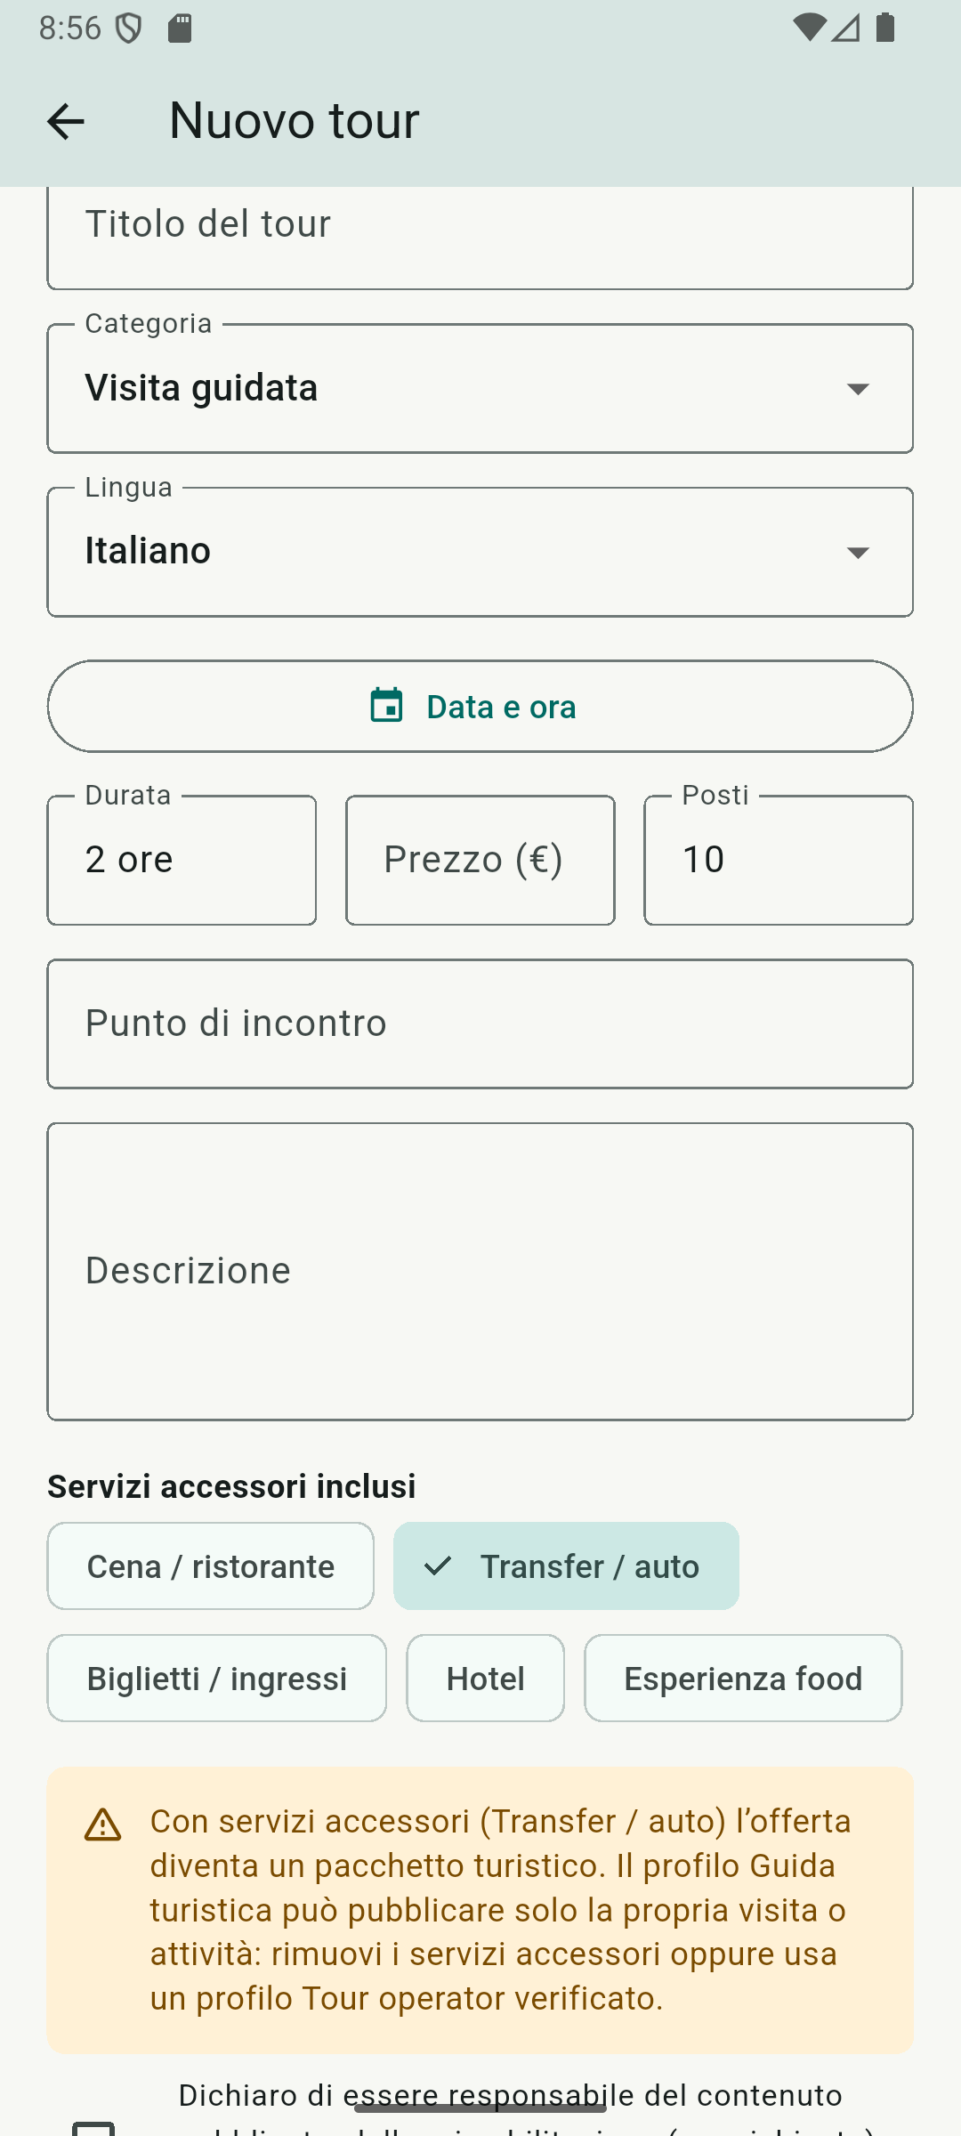 | Nuovo tour – blocco dei pacchetti  Cosa mostra  Scegliendo un servizio accessorio (qui “Transfer / auto”) compare un avviso: con servizi accessori l’offerta diventa un pacchetto turistico e il profilo Guida non può pubblicarla. Il pulsante di pubblicazione resta disattivato.  Cosa si può fare  - Togliere il servizio accessorio, oppure usare un profilo Tour operator verificato.  Note  Un tour operator non verificato è bloccato allo stesso modo finché non viene verificato.

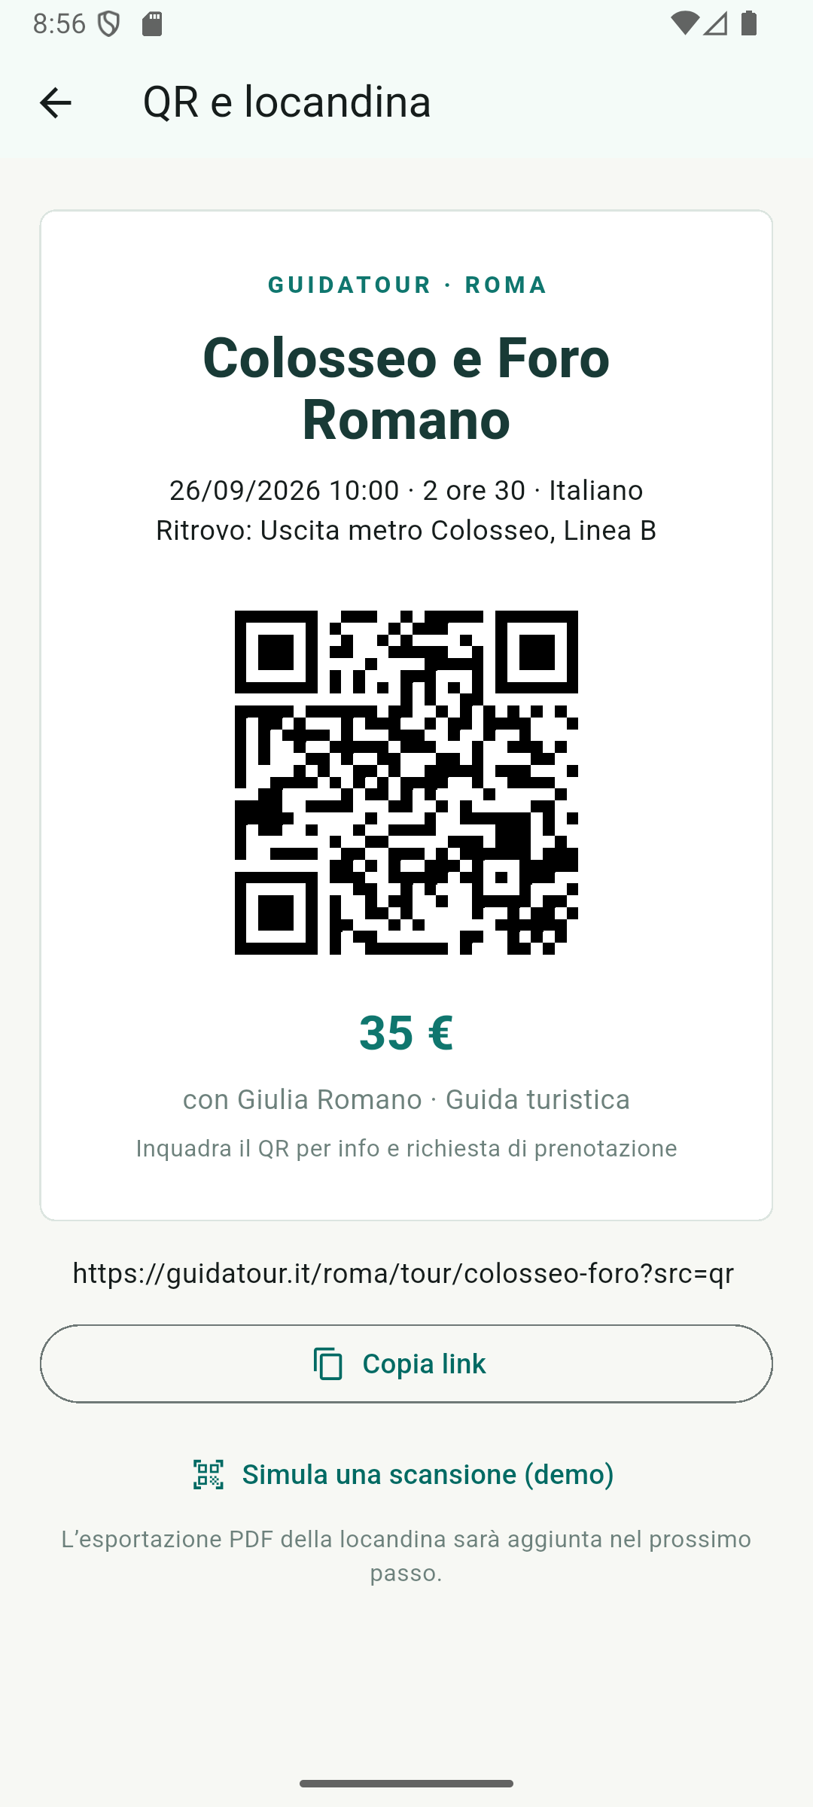 | QR e locandina  Cosa mostra  L’anteprima della locandina da distribuire: titolo del tour, data, durata, lingua, punto di ritrovo, codice QR, prezzo e nome della guida.  Note  Il QR porta alla pagina del tour con un riferimento di provenienza (?src=qr) per contare le scansioni.

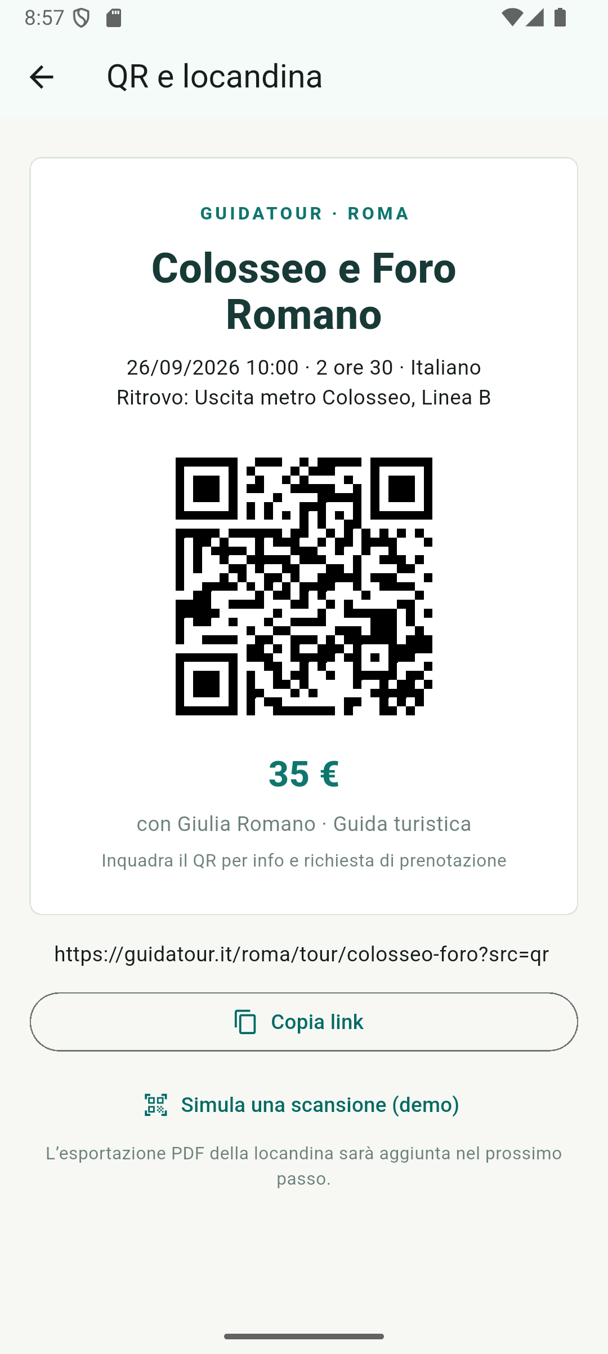 | QR e locandina – azioni  Cosa mostra  Sotto la locandina: il link, il pulsante “Copia link” e “Simula una scansione (demo)”.  Cosa si può fare  - Copia link copia l’indirizzo negli appunti.  - Simula una scansione aumenta il contatore delle scansioni, utile per provare la dashboard.  Note  L’esportazione della locandina in PDF non c’è ancora.

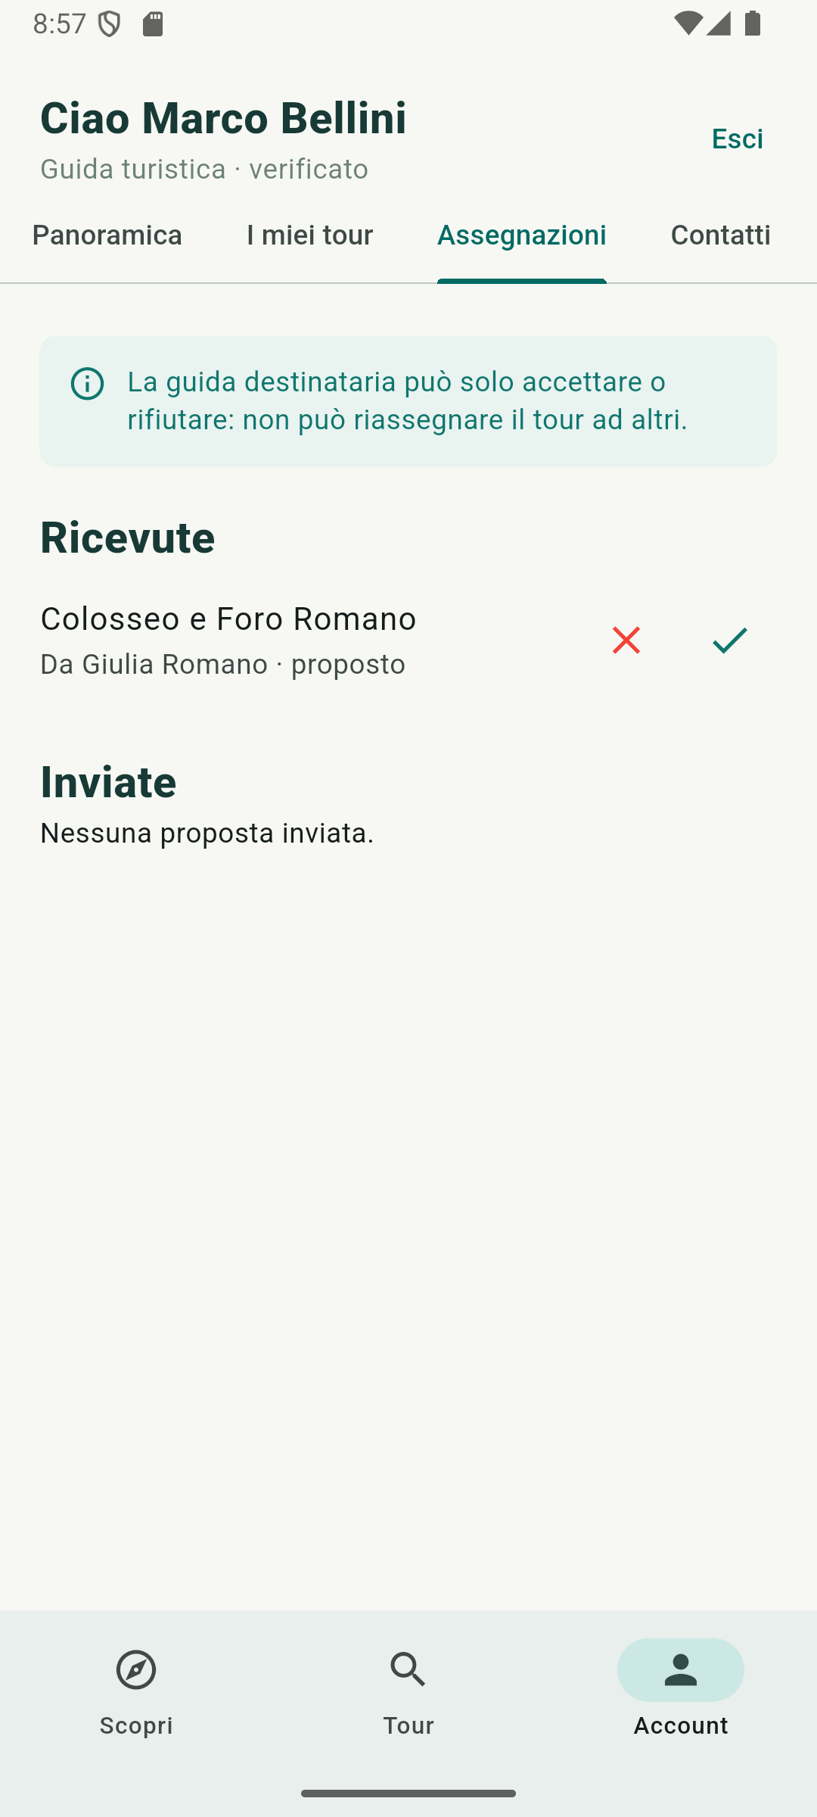 | Assegnazioni – ricevute  Cosa mostra  Lato della guida che riceve (qui Marco Bellini): la proposta di Giulia con le icone per rifiutare o accettare.  Cosa si può fare  - Accettare o rifiutare. Non c’è modo di girarla a un’altra guida.

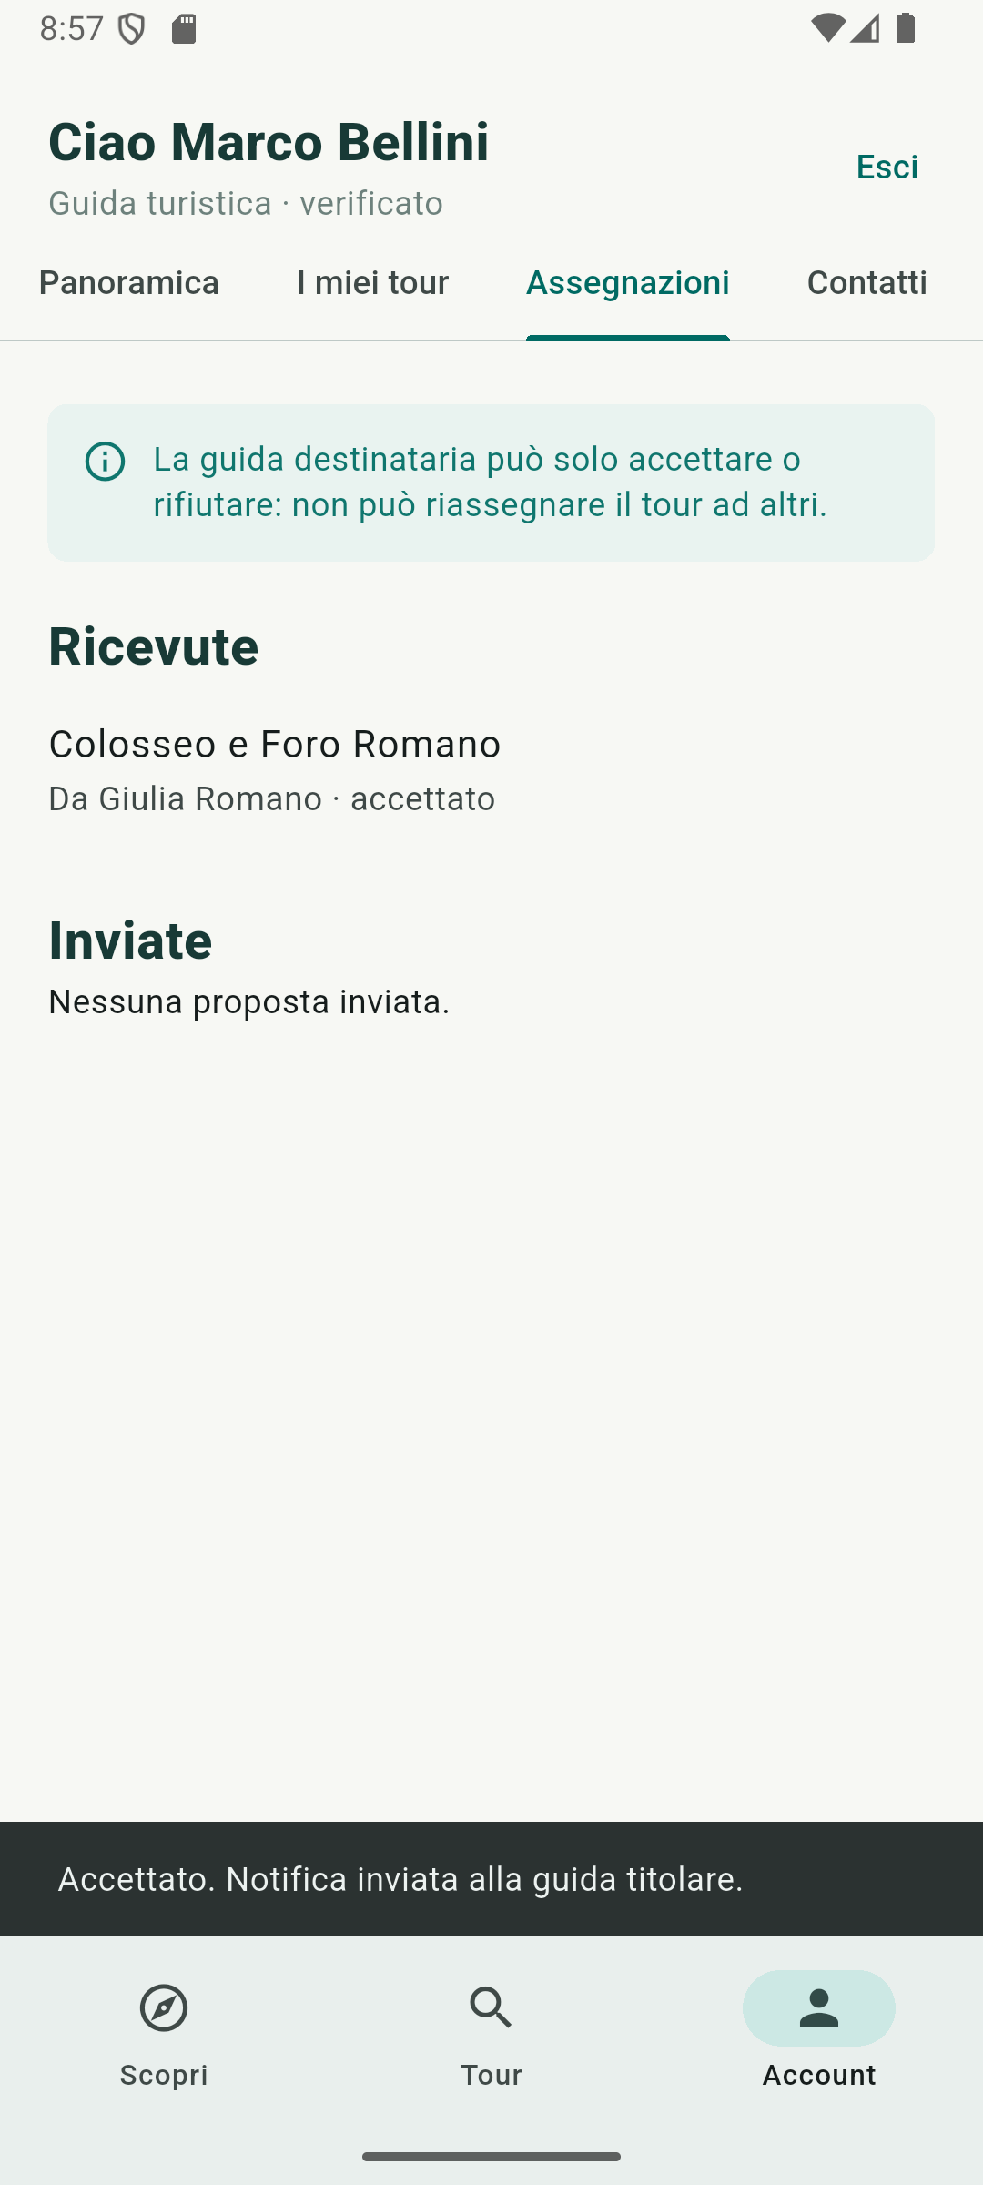 | Assegnazione accettata  Cosa mostra  Dopo l’accettazione lo stato diventa “accettato” e un messaggio conferma che la guida titolare è stata avvisata.  Note  Alla guida titolare arriva una notifica con tour, data, nome di chi ha risposto ed esito.

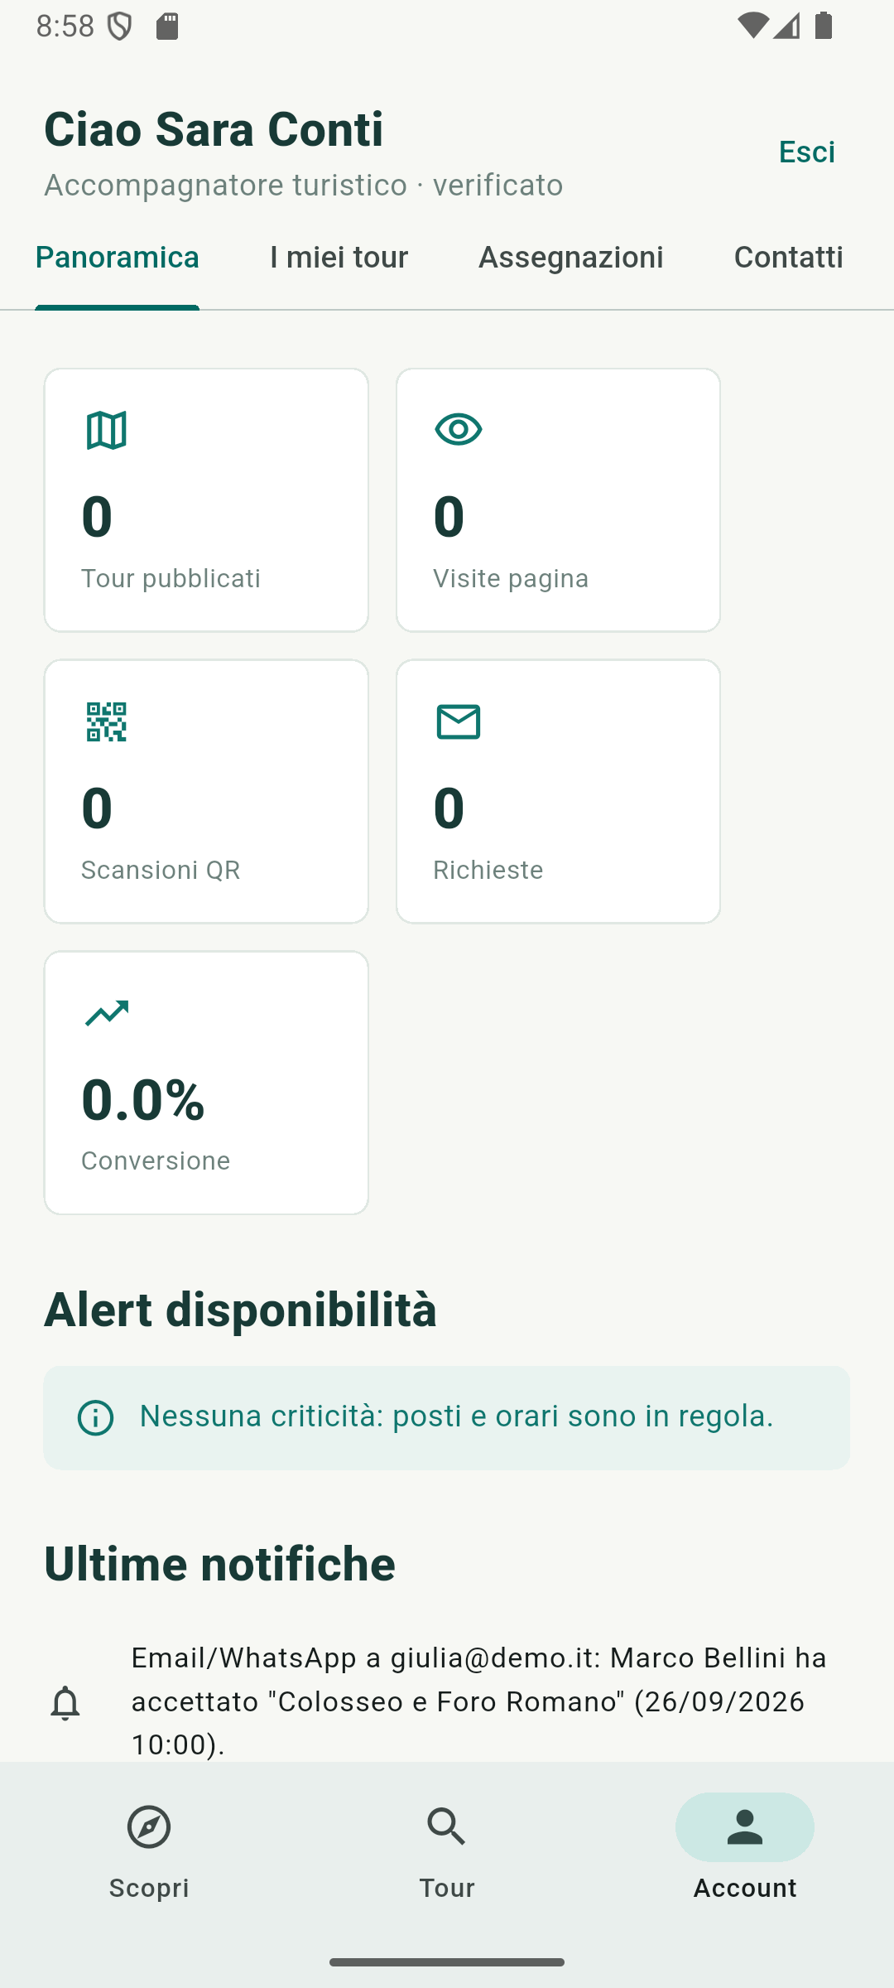 | Dashboard di un accompagnatore  Cosa mostra  La stessa dashboard, con l’intestazione “Accompagnatore turistico”.

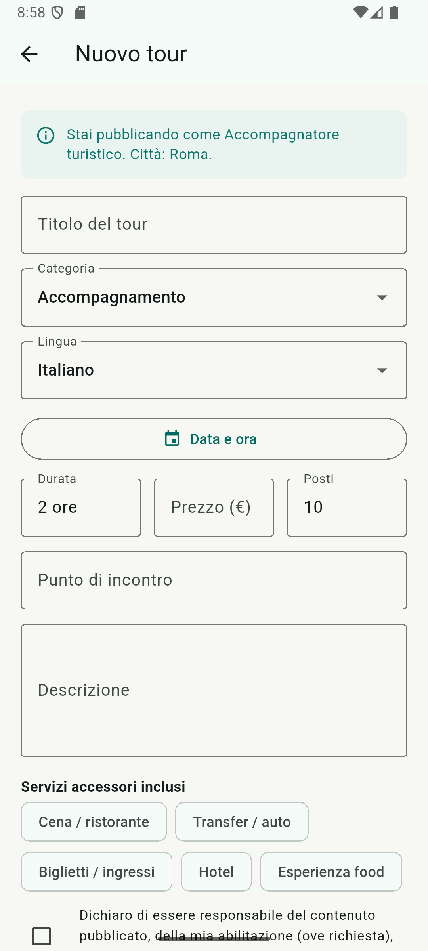 | Nuovo tour di un accompagnatore  Cosa mostra  Il modulo di creazione con la sola categoria “Accompagnamento”.  Note  Se titolo o descrizione parlano di musei, monumenti, scavi o simili, la pubblicazione è bloccata: sono visite guidate specialistiche riservate alla guida abilitata.

5. Regole di business implementate
Le regole del documento dei requisiti (BRD v0.8) che oggi si vedono nell’app.
Regola | Dove si vede | Rif. BRD
Richiesta di prenotazione non vincolante, nessun pagamento | Scheda tour, carrello | BR-006, §15.1
Avvertenza: la piattaforma non organizza i tour | Home, ricerca, scheda tour | §15.1
Consenso WhatsApp esplicito, tracciato e revocabile | Home, scheda tour, Contatti | BR-011C, BR-011D
Profili distinti: guida, accompagnatore, tour operator | Registrazione, nuovo tour | BR-014D
Una guida non può creare pacchetti con servizi accessori | Nuovo tour | BR-014E, BR-014G
Pacchetti solo per tour operator verificato | Nuovo tour | BR-014F
L’accompagnatore non pubblica visite guidate specialistiche | Nuovo tour | §13.4
Dichiarazione di responsabilità alla pubblicazione | Nuovo tour | BR-014C
Cambio tour: chi riceve può solo accettare o rifiutare | Assegnazioni | BR-011A.1
Notifica alla guida titolare su accettazione o rifiuto | Assegnazioni, Panoramica | BR-011A.2
Alert di overbooking e sovrapposizione orari | Panoramica | BR-011B
QR code e locandina per ogni tour | QR e locandina | BR-004, BR-005
Tracciamento di visite e scansioni QR | Panoramica, I miei tour | BR-008

Non ancora presente
- Esportazione della locandina in PDF (oggi c’è solo l’anteprima).
- Server e dati permanenti; accesso reale con Google, Facebook ed email; invio reale di email e WhatsApp.
- Pagine pubbliche indicizzabili dai motori di ricerca (SEO), che richiedono una soluzione dedicata al web.
- Pannello di amministrazione e verifica dei profili.
- Modifica e cancellazione dei tour, profilo pubblico della guida, collaborazione tour operator – guide sui pacchetti (Fase 3 del BRD).

